Государственное бюджетное образовательное учреждение
начального профессионального образования
Профессиональное училище № 25

Методическая разработка по теме:

«Формирование интереса к предмету, развитие познавательной активности обучающихся на уроках физики»

Выполнила: преподаватель физики
Прохорова Татьяна Михайловна

Оленино
2012 г.
Содержание

1. Введение | Стр. 3
2. Основная часть | Стр. 5-17
3. Динамика формирования интереса к физике как учебному предмету | Стр. 8
4. Заключение | Стр. 18
5. Литература | Стр. 19
6. Примечание

Введение
База
Профессиональное училище № 25.
Общее количество обучающихся в 2012-2013 учебном году 104 человека. Училище расположено в районном центре. Дети из семей работников сферы обслуживания, рабочих, крестьян из ближайших деревень, сироты.

Противоречия
Между необходимостью повышения качества знаний и интереса к предмету физики: между более сложной познавательной задачей | и разным уровнем подготовленности и потребности обучающихся в знаниях;  и наличием прежних недостаточных для ее решения способов.

Цель: активизировать познавательную деятельность обучающихся путем традиционных и новых приемов, методов, форм и средств обучения, позволяющим формировать их творческие способности

Задачи: 1. Создать устойчивый интерес к предмету.
2. Создать ситуацию успеха, сформировать чувство уверенности при выполнении самостоятельной работы.
3. Научить навыкам самостоятельной работы с книгой и справочной литературой.
4. Использовать формы и методы организации учебного процесса, направленные на активизацию познавательной деятельности обучающихся.

3
Концепция:

1. Исключить методы принуждения к учению. Использовать приемы, активизирующие работу обучающихся.
2. Создание ситуаций, побуждающих к посильному побуждению ума и воли, помогающим раскрыться потенциальным возможностям обучающихся.
3. Использование на уроках индивидуальной, коллективной, групповой формы работы, раскрепощающей обучающихся и несущей положительный эмоциональный настрой.
4. При проведении практических работ способствовать, чтобы обучающиеся преодолели боязнь ошибаться, неуверенность в своих силах, вызвать интерес к работе в классе.

Ожидаемые результаты:

1. Успешное обучение большинства обучающихся группы.
2. Выполнение каждым обучающимся установленного стандарта.
3. Положительное отношение к предмету физике.
4. Умение организовать себя на выполнение поставленной задачи, осуществлять самоконтроль и самоанализ учебной деятельности.
5. Умение вести познавательную деятельность в коллективе, сотрудничать при выполнении практических работ, т. е. умение объяснять, оказывать помощь, принимать помощь товарища.

Гипотеза
Если создать условия, помогающие раскрыться потенциальным возможностям обучающихся, исключить методы принуждения, использовать разнообразные формы работы на уроке, то это облегчает усвоение обучающимся программного материала по физике, и сделает изучаемый предмет интересным. 4
Основная часть
В последние годы много и часто говорят о недостаточной эффективности процесса обучения. Главную причину видят в том, что его традиционная организация не отвечает требованиям времени, не создаёт условий для улучшения качества обучения и развития обучающихся. С этим трудно не согласиться. В этой связи главным критерием деятельности учителя является представление о конечном результате: хотим ли мы дать ученику определённый набор знаний по предмету или сформировать личность, готовую к творческой деятельности. В первом случае не приходится говорить о развитии обучающегося, т. к. он получает готовую информацию, воспринимает её, понимает, запоминает, затем воспроизводит, т. е. здесь мы наблюдаем репродуктивную деятельность. Конечно, и в этом случае нужны определённые способности к обучению, но такое обучение не оказывает существенного влияния, как на общее психическое развитие ,обучающегося, так и на развитие их специальных способностей. Сейчас много говорят и пишут о развивающем обучении, цель которого - психические новообразования в личности обучающегося, согласно которому творческая деятельность его, направленная на творческое понимание усваиваемого материала и порождение новых способов действия, её развитие зависят от наличия трёх составляющих мышления:
1. Высокий уровень сформированности элементарных мыслительных операций: анализа и синтеза сравнения, аналогии, классификации.
2. Высокий уровень активности мышления, проявляющийся в выдвижении множества гипотез, вариантов решений нестандартных идей.
3. Высокий уровень организованности и целенаправленности мышления, проявляющийся в выделении существенного в явлениях, осознании собственных способов мышления.
Сформированность названных качеств мышления позволит преодолеть
5
трудности в овладении учебным материалом и приведёт к развитию творческой личности обучающегося. Из всего сказанного следует, что главной задачей является формирование указанных компонентов мышления.
Для поддержания на уроке высокой активности мыслительной деятельности также играет большую роль мотивация, а самое главное интерес ученика к тому, что он делает.
Интерес - один из инструментов, побуждающий обучающихся к более глубокому познанию предмета, развивающий их способности.
Для воспитания и развития интереса к физике я располагаю в основном двумя возможностями: работой на уроке и внеклассной работой. Главной же из них является, конечно, работа на уроке.
В системе средств оптимизации обучения большое значение принадлежит умению формировать познавательные интересы обучающихся. Среди многих идей, направленных на совершенствование учебного процесса, идея формирования познавательных интересов обучающихся, является одной из самых значимых.
Более важным, чем знание определённых вопросов программы, является увлечение обучающегося делом, которому он решил посвятить свою жизнь. Нужно разбудить живые склонности в каждом обучающимся, помочь найти призвание и следовать ему.
Физика занимает особое место среди школьных дисциплин. Как учебный предмет она создаёт у обучающихся представление о научной картине мира. Являясь основой научно - технического прогресса, физика показывает обучающимся гуманистическую сущность научных знаний, подчёркивая их особую нравственную ценность. Физика формирует творческие способности обучающихся, их мировоззрение и убеждения, т.к. способствует воспитанию высоконравственной личности. Эта основная цель обучения может быть достигнута только тогда, когда в процессе обучения будет сформирован интерес к знаниям, т.к. только в этом случае можно
6
достигнуть эффекта сопереживания, пробуждающего определённые нравственные чувства и суждения обучающихся. Наличие познавательных интересов у детей способствует росту их активности на уроках, качества знаний, формированию положительных мотивов учения, активной жизненной позиции, что в совокупности и вызывает повышение эффективности процесса обучения.
Нужно так строить обучение, чтобы обучающийся понимал и принимал цели, поставленные учителем, чтобы он был активным участником реализации этих целей - субъектом деятельности.
В этом случае познавательный интерес обучающегося будет выступать в учебном процессе как цель обучения, как средство в руках учителя и мотив деятельности ученика, как результат обучения.
Необходимо отметить, что наличие у обучающегося интереса к учению относится к тому ряду педагогических явлений, которые в большей степени определяются деятельностью учителя, его педагогическим мастерством.
Познавательным интересом называют избирательную направленность личности, обращённую к области познания, к её предметной стороне и самому процессу овладения знаниями.
Своеобразие познавательного интереса состоит в тенденции человека, обладающего познавательным интересом, углубиться в суть познаваемого. Следовательно, познавательные интересы обучающихся к физике складываются из интереса к явлениям, фактам, законам; из стремления познать их сущность на основе теоретического знания, их практическое значение и овладеть методами познания - теоретическим и экспериментальным, приближающимися в старших классах к методам науки.
Познавательная направленность обучающегося носит избирательный характер. Когда те или иные понятия, предметы или явления представляются ему важными, имеющими жизненную значимость, тогда он с увлечением ими занимается, старается всё это глубоко изучить. В противном случае интерес обучающегося будет носить случайный, поверхностный характер.
Динамика формирования интереса к физике
как учебному предмету

I. Стадия: от любопытства к удивлению.
На этой стадии у обучающихся возникает ситуативный интерес, проявляющийся при демонстрации эффективного опыта, слушании рассказа об интересном случае из истории физики, от необычного применения явления и т.д. Этот интерес гаснет и быстро исчезает при изменении ситуации на уроке, но учитель не должен пренебрегать этой возможностью вызвать ростки интереса к учению.
II. Стадия: любознательность и стремление узнать.
Стадия любознательности характеризуется стремлением обучающихся глубже ознакомиться с предметом, больше узнать. На этой стадии обучающиеся много спрашивают, спорят, стараются самостоятельно найти ответы на свои вопросы и вопросы товарищей. Учителю следует так организовать преподавание, чтобы поддержать у обучающихся стремление узнать новое, испытать чувство радости от процесса познания.
III. Стадия: познавательный интерес.
На этой стадии обучающиеся проявляют стремление к прочным знаниям по предмету и применение их на практике.
В процессе обучения физике изменяется объект интереса обучающихся.
В начале - это факты, опыт, явления; затем - возможность их объяснения; потом - глубокое их истолкование и теоретическое обобщение на основе ведущих теоретических идей, приводящее к пониманию физической картины мира.

8
Об уровне развития интересов и познавательной активности обучающихся на уроке можно судить по следующим показателям:
1. Активное включение в учебную деятельность (сколько раз поднимал руку, отвечал, выступал на уроке по желанию, задавал вопросы учителю).
2. Реакция на звонок с урока.
3. Самостоятельность выводов и обобщений.
4. Добровольное выступление с докладами.
5. Участие по собственному желанию в анализе и дополнениях товарищей.
6. Желание проникнуть в сущность явлений и законов, объяснить окружающие явления.
7. Самостоятельное проведение экспериментов, работа с приборами в кабинете и дома.
8. Свободное чтение научно - популярной литературы в школьной библиотеке и дома.
9. Участие во внеклассной работе по физике.
Практика работы показывает, что наиболее эффективны те средства познавательной активности обучающихся, которые связаны с их жизнью.
Различные формы проведения урока не только разнообразят учебный процесс, но и вызывают у обучающихся удовлетворение от самого процесса труда. Не может быть интересным урок, если ученик постоянно включается в однообразную по структуре и методике деятельность.
При изучении темы «Тепловые двигатели» я провожу урок — конференцию, предварительно дав обучающимся следующие задания:
- выяснить, каково применение тепловых двигателей (количество машин с тепловыми двигателями, их марки, достоинства и недостатки, область применения, мощность двигателей):
1. в нашем посёлке;
2. в соседнем совхозе.
9
Для выполнения заданий обучающиеся обращаются в правление совхоза, встречаются с механизаторами, с инженерами, узнают о характеристиках различных двигателей и т. д. Такие задания выполняют с удовольствием, проявляют активность.
Опыт показывает, что наибольший интерес у обучающихся вызывают те уроки, в которых они принимают активное участие. В качестве таких уроков я провожу уроки-конференции.
При изучении темы «Электродинамика» я провожу урок - конференцию «Человек и электричество» (приложение 1).
При изучении темы «Рентгеновское излучение», провожу урок – конференцию, описание которого приведено ниже.

Цели урока:
Образовательная - расширение представлений обучающихся о физической картине мира на примере рентгеновского излучения.
Воспитательная - формирование диалектико-материалистического мировоззрения, доказательство познаваемости мира.
Развивающая - развитие у обучающихся умений сравнивать и обобщать изучаемые факты и явления.
План урока:
1. Вступительное слово ведущего о необходимости дальнейшего изучения шкалы электромагнитных волн и места в ней рентгеновского излучения (в роли ведущего здесь и на протяжении всей конференции может выступать ученик - «физик - теоретик»).
2. История открытия рентгеновских лучей (доклад «историков»).
3. Источники рентгеновского излучения (доклад «инженеров»),
4. Природа рентгеновских лучей (доклад учителя физики).
5. Свойства рентгеновских лучей (доклад «физиков экспериментаторов).
10
6. Применение рентгеновских лучей (с докладами выступают обучающиеся, интересующиеся той или иной областью науки); в медицине, археологии, криминалистике, биологии.
После изучения соответствующей темы для повышения познавательной активности учащихся, я провожу уроки - семинары.
Удачно прошёл семинар, посвящённый электрическим зарядам и электрическому полю. Ученикам была указана соответствующая литература и представлены необходимые приборы для постановки опытов. На семинаре по каждому вопросу выступали два ученика: один сообщал теоретические сведения, второй демонстрировал эксперименты. После своего сообщения выступающие обращались к обучающимся, предлагая им объяснить увиденные опыты. Роль учителя сводилась к дополнению и обобщению материала.
Чтобы активизировать познавательную деятельность обучающихся, сформировать у них навыки самостоятельного приобретения знаний, я стремлюсь научить каждого обучающегося, следить за логикой изложения учебного материала, участвовать в беседе. С этой целью я подбираю систему вопросов, позволяющих вести беседу целенаправленно и требующих от обучающихся напряжения умственных сил. Среди вопросов я выбираю такие, для ответа на которые необходимо не только знание фактов, формулировок законов, но и умение анализировать явления, а также собственные суждения и высказывания.
В развитии познавательной активности при изучении физики особенно велика роль эксперимента. Большое внимание я уделяю решению экспериментальных задач на различных этапах урока и с различной целью: при постановке проблемы, закреплении знаний, проверке усвоения теоретического материала. Экспериментальные задачи я включаю в домашнее задание. Например, при изучении коэффициента поверхностного натяжения я даю такое задание: «Пронаблюдайте и объясните поведение
11
двух спичек без «головок» на поверхности воды, когда между ними помещён
кусочек сахара или мыла».
Известно, что большой интерес обучающихся вызывают экспериментальные домашние задания. Проводя наблюдения, за каким либо физическим явлением, ставя дома эксперимент, который нужно объяснить при выполнении этих заданий, обучающиеся учатся самостоятельно мыслить, развивают свои практические навыки.
При изучении мощности я даю практическое задание: «Расчёт электроэнергии, потребляемой бытовыми электроприборами. Наблюдение за работой электросчётчика Задание: написать краткий отчет о вашем опыте и объясните его результаты, (приложение 2). При проверке задания можно сравнить отчеты, отметить лучшие из них.
Самостоятельная работа с учебником играет немаловажную роль в развитии познавательных интересов. Самостоятельная работа обучающихся с учебником должна, на мой взгляд, предполагать достижения такого уровня обучения, при котором они могли бы выделять в тексте главное и второстепенное, делать обобщения и приводить примеры, находить в изучаемом материале проблему и решать её.
Например, составление вопросов и задач по иллюстрациям. (рисунки учебника)
При изучении закона Кулона я даю следующие вопросы:
1. Что можно измерить с помощью прибора, изображённого на рисунке?
2. Какую роль играет шарик С?
3. Чем обеспечивается точность измерения сил взаимодействия?
При изучении рентгеновского излучения - следующие вопросы:
1. Почему на фотографии внутренних органов человека, полученной с помощью рентгеновских лучей, хорошо различимы кости скелета и места различных перерождений мягких тканей?
12
По графикам и схемам:
1. Какая из трёх кривых наиболее ярко выражает резонансные явления?
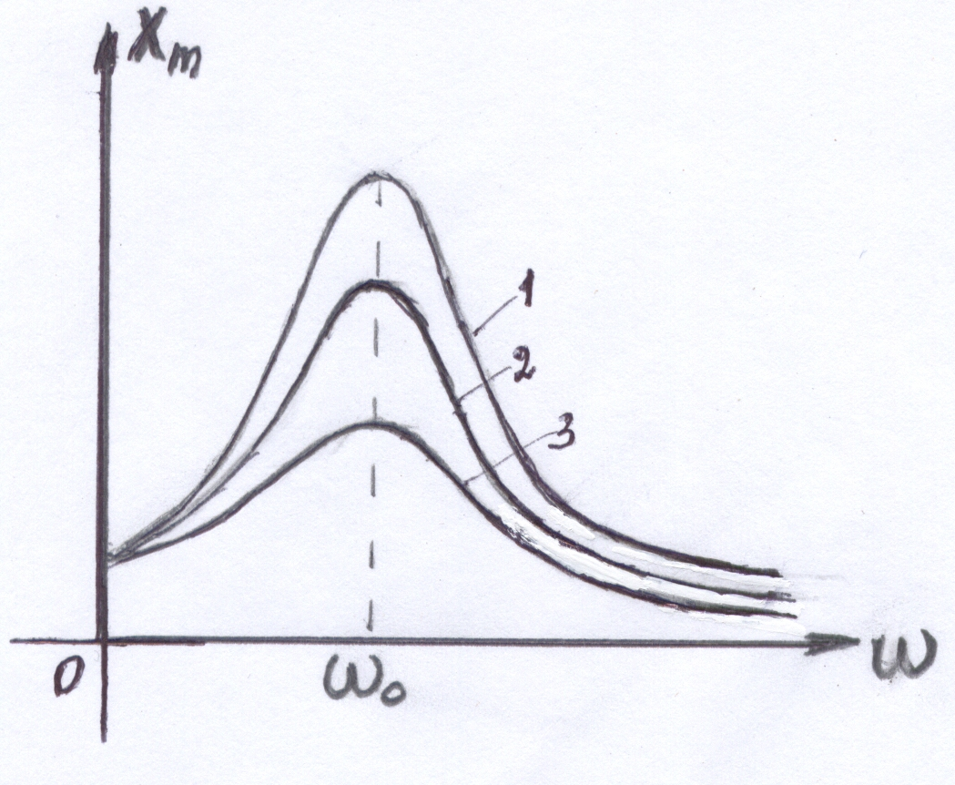
2. Сравните значения активных сопротивлений, соответствующих каждой кривой.

Самостоятельная работа с учебником вызывает познавательный интерес, способствует более полному раскрытию творческих способностей обучающихся.
При проведении урока по теме «Последовательное и параллельное соединения проводников» я считаю, что получение обучающимися в ходе практических работ самостоятельных выводов об особенностях параллельного и последовательного соединений, максимально активизирует познавательную активность.
Каждому предлагается собрать электрическую цепь по рис. 1 и снять показания приборов.
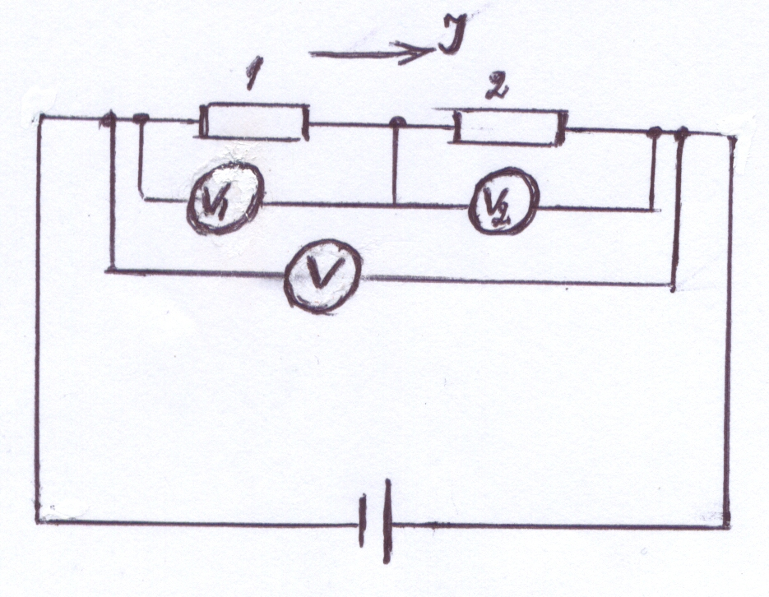
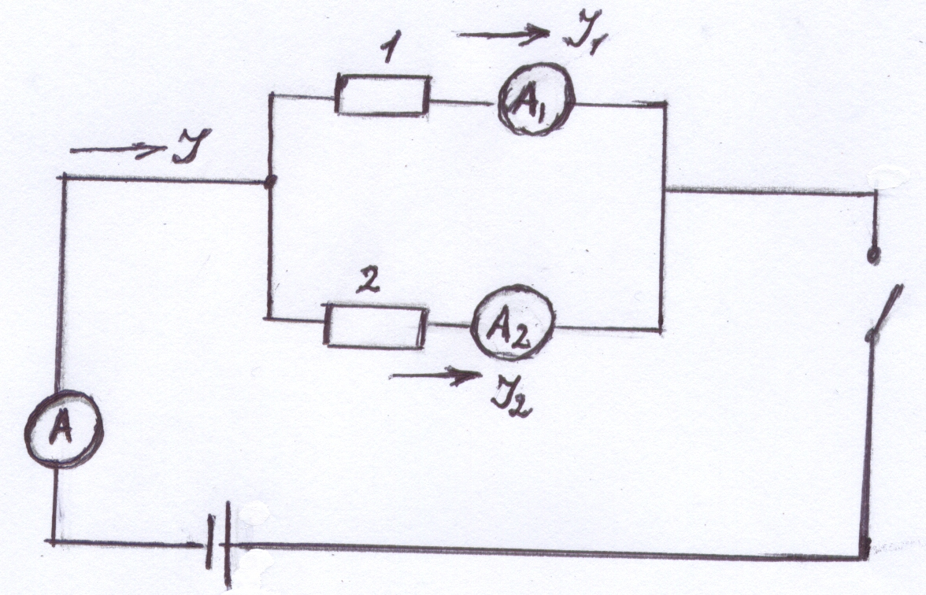

Рис. 1
Далее предлагается проверить равенство U = U₁ + U₂ в первой цепи и
13
I = I₁ + I₂ во второй. Затем R = R₁ + R₂ и 1/R = 1/R₁ + 1/R₂.
Все записи делаются в тетради. Затем с классом обсуждаем вопрос, в чём сходство и различие собранных цепей и постепенно подходим к понятиям последовательного и параллельного соединений проводников.
Активизации познавательной деятельности и развитию интереса к учению способствуют уроки - соревнования.
Целью организации соревнования в учебной работе должны стать не количественные показатели, а активизация учебной деятельности обучающихся. Не желая отставать от товарищей и подвести свой коллектив, обучающиеся начинают больше читать по предмету, тренироваться в решении задач, что, бесспорно, способствует повышению их успеваемости. Сочетание коллективных и индивидуальных форм соревнования разнообразят процесс обучения, делает его более увлекательным, дает возможность удовлетворить интересы обучающихся, повышает у них чувство ответственности за главное дело своей жизни – учение (приложение 3).
Большую роль в развитии познавательной активности играет коллективная деятельность обучающихся на уроке (приложение 8).
1. В процессе коллективного учебного труда на уроке могут быть созданы наиболее благоприятные возможности для развития каждого обучающегося. Работа в группах учит обучающихся деловому общению, ведёт к активизации деятельности и развитию их личности.
2. Необходимо на отдельных этапах урока предоставлять обучающимся возможность общаться друг с другом: обмениваться мнениями, вступать в спор, дополнять, исправлять, оценивать друг друга.
3. Дидактические возможности коллективной работы обучающихся на уроке заключаются, прежде всего, в активизации их познавательной деятельности. Причиной этого является выступление в качестве субъекта
познавательной деятельности не только отдельного ученика, но и
14
ученического коллектива в целом.
Коллективная познавательная деятельность предполагает вместо традиционной формулы обучения «учитель - ученик» более сложное соотношение: «учитель - коллектив - ученик».
Учитель физики в процессе коллективной работы на уроке сможет лучше узнать как тех обучающихся, которые увлекаются физикой, способны к ней, так и тех, у кого этот предмет вызывает особые затруднения, или тех, кто учится хорошо, но занимается физикой без увлечения.
Среди коллективных форм работы на уроке эффективной, на мой взгляд, является групповая работа на уроке. Подобное общение вызывает интерес обучающихся к самому процессу обучения.
Групповая работа может проводиться в трёх направлениях:
1. Организация самостоятельной работы обучающихся на уроке с учебником и другой литературой.
2. Подготовка и проведение уроков — семинаров, уроков — конференций.
3. Самостоятельная постановка эксперимента с последующим обсуждением его результатов.
Большой интерес у обучающихся проявляется при проведении уроков - пресс – конференций. Такие уроки учат самостоятельности мышления, вырабатывают умение выступать перед большой аудиторией (приложение 4).
Сформировать глубокие познавательные интересы к физике у всех обучающихся невозможно и наверное, не нужно. Важно, чтобы всем обучающимся было интересно заниматься физикой на каждом уроке. Это особенно важно в наше время, при всеобщем среднем образовании.
У многих обучающихся заинтересованность предметом перерастает в глубокий и стойкий интерес к науке физике. В этом плане особое место принадлежит такому эффективному педагогическому средству, как
занимательность.
15
Следует различать две составляющие занимательности:
- внутреннюю, т.е. возможности содержания самого предмета;
- внешнюю - методические приёмы учителя (элементы соревнования на уроке, дидактические игры, разнообразие форм и методов урока).
В любом из этих случаев занимательность ничего общего не имеет с развлекательностью, желанием упростить предмет.
Можно дать определение понятию занимательности, исходя из первоначального смысла слова «занимательный», которое толкуется, как способность занять, привлечь внимание, заинтересовать.
Занимательность - это свойство предметов, явлений, процессов, которое способно вызвать у обучающихся чувство удивления, обострить внимание.
Вместе с тем занимательность - это приём учителя, который, воздействуя на чувства ученика, способствует созданию положительного настроя к учению и готовности к активной мыслительной деятельности у всех обучающихся независимо от их знаний, способностей и интересов.
Используя на уроке занимательный материал, я ставлю вопросы: «Как?», «Почему?», «Отчего?». В этом случае занимательный материал не станет развлекательной иллюстрацией к уроку, и вызовет познавательную активность обучающихся, поможет им выяснить причинно - следственные связи.
Занимательным материалом и заданием являются рассказы - загадки, задачи - шутки, кроссворды по пройденной теме, рассказы и картинки с ошибками, некоторые виды дидактических игр, лото. (Приложение 5, приложение 6, приложение 7, приложение 9).
Подобные задания могут быть составлены самими обучающимися, и это, несомненно, повышает их ценность. Иногда для ответа на вопрос требуются достаточно обширные знания. Это побуждает обучающихся
16
читать дополнительную литературу, самостоятельно искать ответы за рамками учебника. Занимательность на уроке я использую как своеобразную разрядку напряжённой обстановки в классе при объяснении большого по объёму или трудного материала.
Один из приемов, который использую на уроке для активизации познавательной деятельности обучающихся при опросе, - рецензия на ответ товарища.
Схема рецензии.
1. Краткое содержание ответа.
2. Характеристика полноты ответа.
3. Характеристика глубины ответа (достаточны ли обоснования, доказательства и примеры).
4. Дополнения к ответу.
5. Общая характеристика ответа.
Таким образом, рецензии на ответ будут содержать не только исправление ошибок и дополнения к ответу, но и характеристику его достоинства. Повышается интерес к ответу товарища, внимание на уроке не рассеивается, опрос происходит более плодотворно. Кроме того, рецензирование ответов товарищей воспитывает у обучающихся ответственность, честность, справедливость, умение логически рассуждать, выделять существенное.
Интересной формой проверки является опрос, проводимый в виде беседы. Вызываю двоих обучающихся, даю им тему, например «Закон Кулона». Один задает вопросы по теме, другой отвечает.
Подобные беседы значительно повышают степень подготовки обучающихся. Кроме того, во время такого опроса заметно возрастает внимание к беседе со стороны класса, повышается их интерес к труду.

17
Заключение.
Активная познавательная деятельность обучающихся на уроке не только делает учение интересным, но и развивает пытливость, трудолюбие, готовность трудиться. В этом случае усвоение нравственных норм, формирование нравственных чувств, убеждений и поступков происходит в процессе учебной деятельности самих обучающихся, при их непосредственном интересе к этой деятельности.
Таким образом, активизировать познавательную деятельность обучающихся на уроках физики можно различными способами, но следует помнить, что работы должны в максимальной степени развивать
мыслительную активность ребят.
Использование различных форм проведения урока, сочетания постановки учебной проблемы в занимательных опытах или вопросах и самостоятельной работы с учебником; фронтальных опытов и последующей беседы, только различные виды деятельности обучающихся на уроке делают его интересным. Только хороший эмоциональный настрой урока может привести к развитию познавательного интереса обучающихся.
Опыт показывает, что не любое содержание указанных в программе разделов привлекает интерес учащихся.
Тщательное изучение их ответов и методический анализ различных разделов курса физики позволили прийти к выводу: все темы курса содержат внутренние возможности для формирования познавательных интересов обучающихся. Нужна только соответствующая методика преподавания.
По проблеме активизации познавательной деятельности печатается много трудов. В данной работе я поделилась опытом нескольких приёмов развития познавательной активности обучающихся, которые используются мною на уроках.

18
Литература
1. Активизация учебно-познавательной деятельности учащихся в профессионально-технических учебных заведениях. Москва «Высшая школа», 1993
2. В. В. Завьянов. «Учебные конференции и семинары по физике в средней школе» М., Просвещение, 1975
3. А. Г. Кармаев. «Инновационные процессы в образовании» М, 2000
4. И. Я. Ланина. «Формирование познавательных интересов учащихся на уроках физики» М., Просвещение, 1995
5. Методика преподавания физики в средней школе. М., Просвещение, 1995
6. Физика в школе № 3. 1987 г., № 1 1994 г., № 3 1990 г.
7. А.А. Иванова «Активизация познавательной деятельности учащихся при обучении физики». Москва «Просвещение» 1992г.

19
Приложение 1
Урок – конференция: «Человек и электричество»
Цели урока.
Образовательная: закрепление у обучающихся навыков, полученных при изучении темы: «Электродинамика».
Воспитательная: формирование навыков коллективной работы в сочетании с самостоятельностью обучающихся.
Развивающая: научить обучающихся применять знания в новой ситуации, развить умение объяснять окружающие явления.
План урока.
1.Вступление учителя. (Из предыстории использования электричества в медицине)
С древних времен человек пытался понять явления в природе. Много гениальных гипотез, объясняющих происходящее вокруг человека, появилось в разное время и в разных странах. Мысли греческих и римских ученых и философов, живущих еще до нашей эры: Архимеда, Евклида, Лукреция, Аристотеля, Демократа и других – и сейчас помогают развитию научных исследований. Интересны в изучении темы: «электричество и человек» первые сведения об электричестве и магнетизме. Фалес Милетский описал электрические явления на основе свойства натертого янтаря притягивать кусочки ткани, нити, бумагу. Описал и магнитные явления. Фалеса Милетского по праву считают основателем науки об электричестве. В те времена были известны электрические свойства некоторых видов рыб, и они даже использовались в качестве лечебного средства. За 30 лет до нашей эры Диаскорд ударами от соприкосновения с электрическим угрем лечил подагру и хроническую головную боль.
После первых наблюдений электрических и магнитных явлений Фалесом Милетским периодически возникал интерес к ним, определяющий задачами врачевания. Следует отметить, что электрические свойства некоторых рыб
1
известные еще в далекие времена, до сих пор являются нераскрытой тайной природы. Так, например в 1960г на выставке организованной английским научным королевским обществом в честь 300-летия со дня его основания, среди загадок природы, которые человеку представляют раскрыть, демонстрировался обычный стеклянный аквариум с находящейся в нем рыбой – электрическим скатом. (Плакат. Стр.69. рис.8)
К аквариуму через металлические электроды был подключен вольтметр. Когда рыба была в покое, стрелка вольтметра стояла на нуле. При движении рыбы вольтметр показывал напряжение, достигавшее при активном движении 400В.
Природу этого электрического явления наблюдающегося, человек разгадать не может.
Электрическая природа молнии и действие ее на человека еще больше укрепляли мнение, что электричество может не только поражать, но и лечить людей. Вот пример: 8 апреля 1730г англичане Грей и Уиллер провели, ставший ныне классическим, опыт с электризацией человека.
Во дворе дома, где жил Грей, были врыты в землю два сухих деревянных столба, на которых была укреплена деревянная балка. (стр.72. рис.9.) Через деревянную балку были перекинуты два волосяных каната. Нижние концы их были связаны. Канаты легко выдерживали вес мальчика, согласившегося принять участие в опыте.
Расположившись, как на качелях, мальчик одной рукой держал наэлектризованный трением стержень или металлический прут, на который передавался электрический от наэлектризованного тела. Другой рукой мальчик бросал одну за другой монеты в металлическую тарелку, находившуюся на сухой деревянной доске под ним. Монеты приобретали заряд через тело мальчика: падая они, заряжали металлическую тарелку, которая начинала притягивать кусочки сухой соломы, расположенные вблизи. Опыты проводились многократно и вызвали значительный интерес
2
не только у ученых. Английский поэт Георг Базе писал:
«Безумный Грей, что знал ты, в самом деле
О свойствах силы той неведомой доселе?
Разрешено тебе безумцу рисковать
И человека с электричеством связать?»
Позднее был сконструирован прибор для измерения степени электризации, что значительно расширило применение электрического заряда для лечения. В 1787г английский врач и физик Адалес впервые создал специальную электростатическую машину для лечебных целей. Ею он широко пользовался в своей медицинской практике и получал положительные результаты, которые можно объяснить и стимулирующим действием тока, и психотерапевтическим эффектом, и специфическим действием разряда на человека.
Использование электрических зарядов в медицине и в биологии получило полное признание.
В 1752г немецкий врач Зульдер опубликовал сообщение о новом, обнаруженном им явлении.
Касание языком одновременно двух разнородных металлов вызывает своеобразное кислое ощущение. Зульдер не предполагал, что это наблюдение представляет собой начало важнейших научных направлений электрохимии и электрофизиологии. Интерес к использованию электричества в медицине возрастал.
2. Выступление обучающихся с сообщениями
а). Спор Гальвани и Вольта.
б). Опыты В.В. Петрова.
в). Применение электричества в медицине и биологии.
3. Выступление учителя. (Взаимосвязь человек – электричество – природа)
Явления, происходящие в атмосфере во время грозы, давно привлекали внимание Ломоносова и Рахмана. Огромная заслуга Ломоносова состоит в
3
том, что он создал на основе большого числа опытов в лаборатории и наблюдений грозовых явлений первую, достаточно обоснованную гипотезу о природе атмосферного электричества, основанную на том, что атмосферное электричество появляется при перемещении масс воздуха, накоплении носителей электричества, возникающих при трении воздушных масс.
Прочитать отрывок из письма стр.115. Манойлов «Человек и электричество»
Ломоносов обнаружил главную особенность поражения человека электричеством – поражать мгновенно, но не однозначно. Поражение током может быть не только от удара молнии, а при соприкосновении с токоведущими частями электроустановки, находящейся под напряжением.
Удар электрическим током может убить человека; Электрическая дуга может привести к ожогам, иногда настолько тяжелым, что они не вылечиваются и человек погибает. И, наконец, многочисленные наблюдения показали, что электричество при неожиданном соприкосновении человека с токовыводящими частями, вызывает острое раздражающее действие, не сопровождающееся никакими видимыми последствиями, иногда лишь остается след.
4. Сообщение.
а). Лошадиная авария.
Из сообщения можно сделать вывод:
не подходите к оборванному проводу линий электропередачи и ни в коем случае не касайтесь его.
5. Заключение.
Вот еще один пример. Владелец садового участка инженер – электрик, установил для охраны сада электрическую звуковую сигнализацию: звонок звонил, когда кто-нибудь проникал за ограду его сада. Сигнализация состояла из звонка, находившегося в садовом домике; специально сделанного «замыкателя» с пружинкой и обычных хлопчатобумажных ниток. Разрыв или даже ослабление какой-либо из ниток приводило в действие «замыкатель»,
4
цепь срабатывала, звонок включался и звонил. Цепь одного из проводов напряжением 12В шла в сад и включалась пружиной «замыкателя».
Накануне происшествия шел дождь, и в саду было очень сыро. Утром, когда инженер находился на работе, соседи услышали непрерывные звонки. В саду они застали жену инженера, лежавшую на земле без признаков жизни. Ее шеи касался провод напряжением 12В.
Экспертная комиссия объяснила этот случай следующим образом: соприкосновения с токовыводящим проводом произошло вблизи чувствительной нервной зоны, расположенной у поверхности кожи.
Поблизости этого места проходит блуждающий нерв, непосредственное воздействие на который электрического тока и вызвало смертельный шок.
Существует понятие «безопасное напряжение». В качестве такого принято считать напряжение 12В и 36В. Конечно, безопасное напряжение есть. Иногда оно много ниже этих значений, иногда больше в зависимости от условий и вероятности образования эл. цепи через тело человека.
Вывод.
При работе с электрическим током нужно соблюдать технику безопасности.

Литература
1. Манойлов. Человек и электричество.
2. Вестник электропромышленности №6 1997г.

5
Приложение 2
Практическая работа
Расчет электроэнергии, потребляемой бытовыми приборами, наблюдение за работой электросчетчика.
Цель: изучение потребления электроэнергии различными бытовыми приборами и работы электросчетчика.
Оборудование: бытовые эл. приборы (настольная лампа, холодильник, утюг и др.); часы с секундной стрелкой.
Задание: включая по очереди различные электрические приборы, сравните расход электроэнергии при работе каждого из них.
Ход работы.
1. Найдите у себя дома на электрощите свой счетчик расхода эл. энергии. Отключите все эл. приборы и убедитесь в том, что диск счетчика не вращается.
2. Включите настольную лампу и по часам определите время, за которое диск счетчика сделал 10 оборотов, Определите за какое время, совершается один полный оборот.
3. Выключите лампу и включите холодильник, Определите время одного полного оборота диска эл. счетчика в этом случае.
5. Из паспортов эл. приборов выпишите мощность каждого из них.
Определите, как соотносятся мощности приборов и скорости вращения диска эл. счетчика.
Вывод запишите.
Дополнительное задание.
Предложите способ определения эл. мощности по скорости вращения диска эл. счетчика.

Приложение 3
Урок – соревнования.
Решение задач по теме:
«Применение законов Ньютона»
Цели:
Обучающая.
Закрепление у обучающихся навыков решения задач: расчетных, качественных и экспериментальных.
Воспитательная.
Формирование навыков коллективной работы в сочетании с самостоятельностью обучающихся.
Развивающая.
Научить обучающихся применять знания в новой ситуации, развить умение объяснять окружающие явления.

Структура урока
1. Разминка – решение качественных задач и их экспериментальная проверка. Способ проверки знаний обучающихся – фронтальный опрос.
2. Конкурс капитанов - решение экспериментальных задач. Способ проверки знаний – ответы обучающихся у доски.
3. Конкурс команд – самостоятельная работа обучающихся по решению расчетных задач. Способ проверки знаний – проверка тетрадей.
4. Конкурс команд - задания, определяющие развитие обучающихся (составление задач, аукцион формул, аукцион графиков)

1
1. Задание для разминки
1. При каком подъеме кабины лифта – ускоренном, равномерном или замедленном – сила натяжения троса больше?
2. Груз помещен на платформу пружинных весов в кабине лифта. Что покажут весы во время свободного падения? Что произойдет, если опрокинуть стакан с водой отверстием вниз во время свободного падения лифта?
3. На весах уравновешен человек, державший в руке тяжелый груз, Что произойдет с весами, если человек быстро поднимет груз вверх?
2. Конкурс капитанов
1. Определить коэффициент трения дерева о дерево, при помощи доски, бруска и динамометра. Предложить способ уменьшить коэффициент трения.
2. Имеется гиря с проволочной петлей, динамометр, нить, штатив с укрепленным на нем стержнем диаметром 8-12мм, вазелин. Определить силу трения нити о неподвижный стержень при равномерном подъеме гири, вес нити не учитывать. Показать на опыте роль смазки.
3. Шарик, лежащий на столе, толкают, он падает на пол. Используя линейку, определить время падения шарика, Результаты проверить с помощью секундомера.
3. Конкурс команд (Самостоятельная работа)
1. Автомобиль массой 3,2т. за время 15с от начала движения развил скорость равную 9м/с.
Определить силу, сообщающую ускорение автомобилю?
2. Автомобиль массой 1/5т начинает двигаться по шоссе с ускорением 0,5м/с. В процессе движения на автомобиль действует сила сопротивления, равная 500н. Определите силу тяги, развиваемую двигателем автомобиля

2
4. Аукцион графиков
Какие величины можно определить из графика по рисунку?

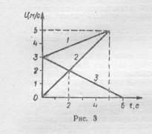

Ответы
1. Тело 3 двигается равнозамедленно с vₒ=3м/с.
2. Тело 2 движется равноускоренно с vₒ=0.
3. Тело 1 движется равноускоренно с vₒ=3м/с.
4. Через 2с будут равны скорости движения тел 2 и 3.
5. а₁=0,4м/с².
6. Через 5с будут равны скорости тел 1 и 2.
7. а₂=1м/с².
8. а₃=-0,5м/с².
9 .s₁=3t +0,2t².
10. s₂=0,5t².
11. s₃=3t – 0,25t².
12. Через 6с скорость тела 3 будет равна 0.
13. При t=0 тела находились в одном пункте.
14. Через t=10с тела 1 и 2 встретятся.
15. Тела 1 и 2 встретятся через 4с.

3
5 Аукцион формул
Какие сведения о движении тела можно получить из формулы, описывающей это движение: х=2t-5t+3t²
Ответы
1. Это уравнение описывает равноускоренное движение.
2. х₀=2 – координата тела в момент, когда время равно 0.
3. v₀=-5 – начальная скорость тела.
4. а=6 – ускорение.
5. Тело приближается к началу отсчета.
6. При t=1, х=0 тело проходит начало координат.
7. При t>1 тело удаляется от начала отсчета.
8. v=-5+6t – скорость в любой момент времени.
9. s=-5t+3t² – перемещение и путь в любой момент времени.

4
Приложение 4
Государственное бюджетное образовательное учреждение
начального профессионального образования
Профессиональное училище № 25

Методическая разработка урока
по физике:

Урок - пресс – конференция на тему:

«Наш дом – Земля»

Выполнила: преподаватель
Прохорова Татьяна Михайловна

Оленино
2011 г.
Урок – пресс – конференция на тему:
« Наш дом – Земля»

Цели урока:

Образовательная – показать красоту родной природы, раскрыть экологическую проблему, воспитание любви и уважения к родной природе

Развивающая – развитие навыков работы обучающихся с дополнительной литературой, выделение главного, составление плана, изложение материала в письменной форме.

Воспитательная – воспитание любознательности, привитие навыков коллективной работы и товарищеской взаимопомощи.

1

Урок – пресс – конференция.

Мы – дети Галактики
Но самое главное
Мы дети твои
Дорогая Земля.
(Р. Рождественский)
Оформление кабинета. На доске плакаты «Земля в руках», «Ядерный гриб» и эпиграф, в кабинете – выставка рефератов обучающихся по проблемам экологии, подборка литературы по этой теме. На столе трафаретки с указанием участников, их должностей.
На выставку были представлены рефераты на темы:
- Взрыв в Чернобыле и его последствия.
- Пути предотвращения глобальной климатической и экологической катастрофы.
- Глобальная проблема современности – загрязнение окружающей среды.
- Космос и биосфера Земли.
- Шум и борьба с ним на производстве.
- Чернобыльский разлом.
- Электромагнитное поле и его влияние на здоровье человека.
- Компьютеризация. Влияние компьютера на здоровье человека.
- Виды электромагнитных излучений. Применение. Воздействия на организм человека.
- Чернобыль.
- Покоренная радиация.
- Воздействие атомных станций на окружающую среду.
- Глобальные проблемы современности и экологии.
Звучат песни В. Добрынина «Прости Земля», «Земля – наш Дом»
2
Учитель: среди открытий последних десятилетий, может быть, самым неожиданным стало открытие самой Земли. Наступило новое тысячелетие и уже одно это заставляет людей задуматься над своим будущим и попытаться разумно, осмыслить прошлое. « Надо видеть нашу Землю сверху, из космоса - сказал космонавт Виталий Севастьянов, - надо видеть ее с беспредельной высоты, такой маленькой, такой чарующей, такой одинокой и дорогой, чтобы почувствовать, как мы ее безмерно любим. Как на ладони, в разных уголках нашей планеты видны леса и горы и океаны, и, конечно, сразу замечаешь, что все то, что на самой Земле выглядит так величественно далеко не безразлично, а это вызывает чувство особой ответственности за будущее нашей планеты, ее природных богатств, места ее в мироздании».
Наступил период, когда общество вынуждено четко соизмерять свою активность с возможностями природы. Известный французский исследователь моря Жак Ив Кус-то охарактеризовал этот период так: «Раньше природа устрашала человека, а теперь человек устрашает природу».
Экологическое состояние многих районов нашей страны вызывает законную тревогу общественности. В многочисленных публикациях показано, что во многих регионах нашей страны наблюдается устойчивая тенденция к многократному, в десятки и более раз превышению санитарно – гигиенических норм по содержанию в атмосфере городов окислов углерода, азота, пыли, токсичных соединений металлов, аминов и других вредных веществ. Имеются серьезные проблемы с мелиорацией земель, бесконтрольным применением в сельском хозяйстве минеральных удобрений, чрезмерным использованием пестицидов, гербицидов. Происходит загрязнение сточными водами промышленных и коммунальных предприятий больших и малых рек, озер, прибрежных морских вод. Из–за постоянного загрязнения атмосферного воздуха, поверхностных и подземных вод, почв, растительности происходит деградация экосистем, сокращение продуктивных возможностей биосферы.
3
Мы находимся в пресс-центре Совета по охране природы Профессионального училища№25. Ученые – химики, физики, биологи, медики ответят на вопросы представителей средств массовой информации – корреспондентов газет, журналов, радио и телевидения.

Председательствует сегодня – фамилия обучающего.

Председатель: Уважаемые товарищи! Мы бережно относимся к наследию гениев. Угроза разрушения уникального полотна Рембрандта или скульптора Микеланджело вызывает законное возмущение. Биологический вид его как уникальное творение природы не менее ценен, чем картины Рембрандта, но только специалисты знают о том, что сейчас из нашей биосферы исчезает не один вид животных ежегодно. Происходит это незаметно, и большинство не знает об этих бесценных утратах.
С лика Земли за последних 100лет исчезли сотни видов животных, на грани исчезновения находятся еще около 100 видов. Биосфера постепенно начинает терять способность к самовосстановлению и больше не может справляться с той нагрузкой, которую возложил на нее человек.

Прошу «корреспондентов» задавать вопросы.

Корреспондент журнала «Знание – сила»
Каждый месяц Государственный банк России публикует бюллетень курсов иностранных валют. Их курс в рублях постоянно колеблется, условность этих символов богатства, являются не деньги, а энергия, не доллары, а киловатт- часы. Если это так, то, что служит источником этого богатства и как оно пополняется? Не является ли производство этих самых киловатт – часов действием, наносящим вред природе?
Председатель. На этот вопрос я попрошу ответить ученого-физика.
4
Физик. Да действительно это так! Много киловатт-часов – это тяжелый ручной труд от зари до зари. Много киловатт-часов - это механизмы и автоматы, облегчающие физический труд. Это счетные, решающие устройства, облегчающие умственный труд. Это машины и искусственные удобрения, помогающие удвоить и утроить урожай. Это обогреватели и холодильники, электролампы и лифты, радио и телевидение. Трудно представить себе наш мир без растений или без книг, или без гравитации. Но мир без энергии? Здесь не надо напрягать воображение.
С 1980 г. в мире добыто угля, нефти, получено электроэнергии и металла больше, чем за предшествующие эпохи. Использование энергетических ресурсов – показатель уровня цивилизации, благосостояния. Век пара, век электричества, и, наконец, атомный век представляют собой вехи в развитии энергетики. Сегодня мы черпаем энергию из огромного резервуара, созданного природой. Свыше 320 млн. автомобилей, 120 тыс. самолетов, 200 тыс. локомотивов, 40 тыс. кораблей ездят, летают и плавают по нашей планете. А сотни тысяч фабрик, больниц и школ, сотни миллионов холодильников, разнообразной радиоаппаратуры, телевизоров. Резервы топлива на Земле велики, но не безграничны.
По расчетам ученых, они могут быть исчерпаны в ближайшие два – три века. Становится очевидным, что человеку нужно открыть и освоить новые источники энергии. Источники энергии делятся на не возобновляемые энергии: газ, нефть, уголь, энергия тепла земных недр и возобновляемые: энергия Солнца, энергия приливов, энергия ветра, рек. Что можно сказать по поводу этих источников энергии. Мало того, что запасы газа, нефти, угля не безграничны – при сжигании этих веществ образуются продукты сгорания, которые загрязняют атмосферу. Самое «чистое» топливо – ядерное, но здесь должна быть предусмотрена надежная радиационная защита и решима трудная проблема захоронения радиоактивных отходов. Радиоактивные отходы, являются не только продуктом деятельности АС, но и отходами
5
применения радионуклидов в медицине, промышленности, сельском хозяйстве и науке. Сбор, хранение, удаление и захоронения отходов, содержащих радиоактивные вещества, регламентируются особыми документами. Захоронение радиоактивных отходов происходит на специальных полигонах. Такие полигоны должны находиться в большом удалении от населенных пунктов и крупных водоемов. Другим эффективным экологически чистым топливом является энергия Солнца. Сегодня человек, к сожалению, использует только 0,01 процента от общего количества солнечной энергии, достигающей Земли.
Корреспондент газеты « Советская Россия».
Вы упомянули сейчас о мирном использовании ядерной энергии.
Можете ли Вы рассказать о последствиях распространения ядерного оружия, которым располагают многие страны.
Председатель: на этот вопрос ответит председатель городского фонда защиты мира – эколог.
Эколог. За время своего существования человечество пережило много войн, в которых погибло несколько миллиардов человек.
Если бы уничтоженные во время войн средства обратить в золото, его хватило бы, чтобы опоясать земной шар по экватору лентой толщиной 10 м. и шириной 8 км. В сущности, человечество пережило только одну ядерную войну в августе 1945 г. Кажется, можно было бы сделать выводы из ее горького опыта. Однако на необходимость исследования влияния возникающих массовых пожаров на климат Земли натолкнули не Хиросима и Нагасаки - типичные одноэтажные японские города, где нечему, и гореть, а Гамбург и Дрезден. Они действительно горели, хотя там применялись обычные бомбы, концентрация энергии оказалась столь высокой, что возник огненный смерч (огненный торнадо – самоподдерживающаяся реакция горения). Горело все: дерево, пластмасса, металл. Высокие здания, подобно
6
дымовым трубам, создавали тягу. Пожары становились все сильней, захватывали все большую территорию. Тучи черного дыма затмили солнечный свет.
Несколько лет назад немецкий ученый Пауль Крутцен стал изучать это явление – огненный смерч. Он вычислил, что при обширных пожарах, которые неминуемо возникнут, если на большие города упадут ядерные бомбы, в воздух поднимется огромное количество сажи, атмосфера станет, по существу, непроницаемой для солнечного света.
Представьте себе жуткую картину.
Взметнувшийся в воздух пепел, тучи пыли и сажи задерживают почти весь солнечный свет. Сажа оседает гораздо медленнее, чем пыль. Даже и через год над полем боя будет стоять беспросветная ночь. Ночь и над Лондоном и над Парижем и над Москвой. Впервые же дни температура у поверхности Земли резко упадет в среднем на 15 – 20 градусов. Местами похолодание будет еще более сильным: например, в центре Сибири и на восточном побережье США – 40 – 45 градусов.
Если температура на Земле понизится на 1 градус, то Канада превратится в бездонную зону, все источники пресной воды замерзнут. Погибнут все виды животных, растений и микроорганизмов. Всем живущим на Земле сегодня ясно, что мы находимся на решающем этапе своей истории, когда решается вопрос: есть ли у нас будущее? От нашего поколения зависит,
будет ли продолжаться человечество или прекратится с нами.
Корреспондент журнала «Здоровье». Я хочу задать вопрос представителю Министерства здравоохранения: влияет ли радиация на организм человека, и нет ли у вас очевидцев переживших ядерную катастрофу?
Председатель: ответьте, пожалуйста, доктор на этот вопрос.
Доктор: воздействие радиации зависит от многих факторов - источника, типа излучения, окружающей среды и ее состояния, времени
7
облучения. Для человека важно внешнее или внутреннее облучение. Все виды ядерного распада ионизируют вещество. Облучение альфа частицами ведет к распаду клеток ДНК, в организме появляются токсичные элементы – радикалы водорода и кислорода. Перемещаясь в организме, они активно окисляют молекулы мембран клеток, что ведет к их разрушению. Альфа-излучение даже сравнительно небольшой интенсивности оказывает сильное влияние на кожу и, особенно на слизистые оболочки, вызывая ожоги и другие воспалительные процессы..
Химическое действие бета частиц более слабое. Бета излучения вызывают ионизацию атомов и молекул вещества. Взаимодействие этих продуктов с тканями приводят к появлению окислительных процессов и разрушению органических веществ.
Ионизирующее действие гамма лучей обусловлено главным образом электронами, которые возникают при взаимодействии гамма лучей с веществом тканей. Гамма-излучение имеет высокую проникающую способность, и его действие охватывает большой объем вещества, нежели действие бета лучей. Глубоко проникая в ткань, гамма лучи достигают кровеобразующих и других внутренних органов и разрушают их
Действие рентгеновских лучей аналогично действию гамма лучей.
Разные радиоактивные вещества концентрируются в определенных органах или тканях, что приводит к их повреждению. Так стронций сосредотачивается в костях, кобальт в селезенке, цезий - в мышцах. Часть радиоактивных веществ выводится из организма в неизменном виде через почки, потовые и желудочные железы, кишечник и печень. Другие радиоактивные вещества выводятся таким же образом в виде продуктов радиоактивного распада. Легче всего из организма выводятся газо-подобные радиоактивные вещества (через легкие), наиболее тяжело концентрирующиеся в костях. Степень лучевого поражения зависит от дозы облучения. Дозы облучения выше 400рад в большинстве случаев
8
смертельны.
2 августа 1995 года, накануне 50-летия атомной трагедии японская газета поместила на своих страницах воспоминания г-на Ямагучи – жителя Нагасаки, чудом уцелевшего в пепле ядерной бомбардировке. Я зачитаю вам фрагменты его воспоминаний.
« Когда бомба упала, я оказался на грани между жизнью и смертью. Я почувствовал, как опаляющий вихрь сбил меня с ног и, швырнув, прижал к
земле. Я лежал лицом вниз, зажав уши руками. Мое левое ухо распухло, из него сочилась кровь. Было больно и горячо до такой степени, что не могу даже выразить словами. Я коснулся головы, волос не было, они выгорели. Лицо как, если бы его опалили факелом. Кожа, не покрытая одеждой, обуглилась, лопнула барабанная перепонка левого уха, но об этом я узнал позже. Все тело покрылось волдырями, воспалилось. Даже сейчас много лет спустя, когда принимаю ванну, отчетливо выступают шрамы и рубцы».
Двое его друзей в момент взрыва находились в укрытии, но были засыпаны осколками вылетевших стекол, обломками и тем, что несла взрывная волна, с места взрыва. Каждый выкопал углубление в радиоактивной грязи, где и провел ночь, лишенный медицинской помощи, в окружении стонущих и умирающих людей. 7 августа они на двух последних поездах уехали из Хиросимы и после ужасно проведенной ночи прибыли в Нагасаки.
Этот жуткий рассказ очевидца наглядно свидетельствует о чудовищном воздействии атомного оружия на человека.
Корреспондент газеты «Патриот» Я хочу задать вопрос представителю Министерства обороны. В мире в настоящее время накоплено настолько много ядерного оружия, что даже его частичное применение приведет к гибели современной цивилизации. К каким экологическим последствиям может привести массовое применение ядерного оружия?
Председатель: слово предоставляется представителю Министерства
9
обороны.
Представитель Министерства обороны. В современном ядерном оружии реакция происходит за 10-9с с мощностью 1000Кт. Выделение огромного количества энергии в столь короткое время сопровождается повышением температуры до миллионов градусов, излучением электромагнитных волн от инфракрасного до гамма-излучения. Избыточное давление в эпицентре взрыва достигает до 15×10⁵Па. При этом скорость взрывной волны достигает 4000км/ч. Кроме механического и теплового поражения, нарушается радиосвязь, работа электронной аппаратуры, изменяется магнитное поле Земли. К опасным последствиям приводит радиационное поражение живых объектов альфа - и бета частицами, нейтронами, гамма лучами. Кроме прямого разрушения клеток с быстрым смертельным исходом, развиваются разные формы рака и генетические отклонения, растянутые во времени даже через поколения.
В мире в настоящее время накоплено настолько много ядерного оружия, что даже его частичное использование в случае третьей мировой войны приведет к глобальной экологической катастрофе и быстрой гибели современной цивилизации.
Корреспондент журнала «Наука и жизнь». Мы много говорим о ядерной энергии, о ее мирном и, увы, немирном использовании. Скажите, какие проблемы волнуют сегодня экологов?
Председатель: на этот вопрос ответит ученый-океанолог.
Ученый-океанолог. Несмотря на свои огромные размеры, сегодня в опасности находится весь Мировой океан.
Мировой океан, покрывающий 2/3 земной поверхности – это огромный водный резервуар, масса воды в котором составляет 1,4 миллиардов кубических километров. Вода океана – это 97% всей воды на планете. Являясь крупнейшим поставщиком пищевых продуктов, Мировой океан дает, по различным оценкам, от 1/6 до 1/4 всех белков животного
10
происхождения, потребляемых населением планеты в пищу. Океан и, особенно его прибрежной зоне, принадлежит ведущая роль поддержания жизни на Земле. Ведь около 70% кислорода, поступающего в атмосферу планеты, вырабатывается в процессе фотосинтеза планктоном (фитопланктонам). Сине – зеленые водоросли, обитающие в Мировом океане, служат гигантским фильтром, очищающим воду в процессе ее кругооборота. Он принимает загрязненные речные и дождевые воды и путем испарения возвращает влагу на континент в виде чистых атмосферных осадков
Мировой океан является одним из важнейших объектов экологической защиты. Особенность этого объекта экологической защиты состоит в том, что течение в морях и океанах быстро относит загрязняющие вещества на большие расстояния от мест их выброса. Поэтому проблема охраны чистоты океана носит ярко международный характер.
Наибольшую опасность представляет химическое загрязнение вод. Химическое загрязнение представляет собой изменение естественных химических свойств воды за счет увеличения содержания в ней вредных примесей, как неорганической (минеральные соли, кислоты, щелочи, глинистые частицы), так и органической природы (нефть и нефтепродукты, органические остатки, поверхностно-активные вещества, пестициды и тому подобное). В Мировой океан ежегодно сбрасывается огромное количество загрязнений. Кроме того, океан превратился буквально в свалку контейнеров с отравляющими и сильно токсичными веществами. Поразительно высокое содержание мышьяка в Балтийском море, как выяснилось, объясняется тем, что более 50 лет назад германскими ВМС было затоплено в контейнерах 7000 т. этого продукта. Такого количества, как сообщают, при соответствующем применении достаточно для того, чтобы трижды убить население земного шара.
До сих пор старались не говорить открыто о боевых отравляющих
11
веществах, которые с конца второй мировой войны находятся на дне морей в ржавеющих останках кораблей. Только в Северном море затоплено не менее тридцати транспортов с отравляющими веществами общим водоизмещением свыше 65 тыс. брутто-регистровых тонн.
Уже были отмечены случаи ожогов рыбаков о рыбу, покрытую язвами и опухолями вследствие их заражения. Это захоронение является одним из самых подлых преступлений фашистов. Стало известно, что и американские
ВВС затопили в Атлантике судно с боевыми химическими ракетами, содержащими отравляющие вещества нервно - паралитического действия. Это судно было затоплено в международных водах.
Не только распространенными, но и самыми опасными загрязнителями являются углеводороды, те, что в обыденной жизни мы называем нефтью. Существует три источника нефтяного загрязнения.
Первый из них – катастрофы танкеров.
Второй – выброс нефти в момент вхождения буры в нефтяной пласт.
Третий – сброс сливных вод нефтяных танкеров.
Известный норвежский естествоиспытатель, этнограф и археолог Тур Хейердал, пересекший Атлантический и Индийский океаны, в докладе на международной конференции, посвященной, защите окружающей среды сказал: «Когда в 1947 г. наш плот прошел за 101 день восемь тысяч километров в Тихом океане, экипаж на своем пути не видел никаких следов человеческой деятельности. Океан был чист и прозрачен. Но все мы пережили настоящий шок, когда в 1969 г. плывя на парусной лодке, увидели, как загрязнен Атлантический океан: пластмассовые бутылки и посуда, изделия из нейлона, пустые консервные банки. Около берегов Африки мы целыми днями могли наблюдать картины очень похожие на те, которые мы видели в акваториях современных больших портов: поверхность моря была покрыта черной пленкой мазута. Годом позже, плывя тем же маршрутом, мы ежедневно брали пробы воды. Содержание никеля и ванадия во взятых
12
пробах сильно колебалось. Это позволило сделать вывод, что такой состав воды образовался не вследствие выбросов с какого-то одного корабля или в результате аварии танкера – он был результатом обычной работы танкерного флота.
Несколько слов о туристическом факторе. Пляжи на берегах морей и океанов превратились в места свалок.
Что сделали из берега морского
Гуляющие модницы и франты? (А. Блок)
За последние годы было принято ряд важных международных соглашений по охране морей и океанов от загрязнений. В соответствии с этими соглашениями промывка танкеров и сброс отработанных судовых вод должны осуществляться в специальных портовых устройствах. Каждая страна, подписавшая соглашение, несет юридическую и материальную ответственность за загрязнение вод океанов и морей.
С загрязнением океанов нужно и можно бороться. Либо борьба за океан сегодня, либо смерть от голода завтра.
Редактор программы «Человек и природа» Бланки написал такие слова:
«Человеку необходима страна под названием Тишь». Действительно ли звуки вредно действуют на организм человека?»
Председатель. На этот вопрос ответит доктор.
Доктор. Человек всегда жил в мире звуков, именно человек создал
речь и музыку. В давние времена рев зверя предупреждал об опасности, шелест листьев, журчание ручья напоминал его душу спокойствием. Рог, труба, барабан служили и средством связи и музыкальными инструментами.
Проходили века. Человек трудился и творил. Железный век принес грохот обрабатываемого металла, изобретение пороха – звуки взрывов. За комфорт, удобства связи и передвижения, за благоустройство быта и другие блага жизни, современному человеку приходится платить. Он слушает уже
13
не скрип телег, а вой автомобилей, лязг трамваев, тарахтенье мотоциклов и вертолетов, рев реактивных самолетов, стук танков и других машин. Установлено, что шум наносит ощутимый вред организму человека. Влияние шума еще более усиливается, если он действует одновременно с другими неблагоприятными факторами – вибрацией и пылью. Функциональные нарушения деятельности нервной системы развиваются при систематическом воздействии интенсивного шума. При воздействии интенсивного шума чаще отмечается инертность вегетативных и сосудистых реакций, а при менее интенсивном шуме преобладает повышенная реактивность нервной системы. В неврологической картине воздействия шума основными жалобами являются головная боль тупого характера, чувство тяжести и шума в голове, возникающие к концу рабочей смены или после работы, головокружение при перемене положения тела, повышенная раздражительность, быстрая утомляемость, снижение трудоспособности, внимания, повышенная потливость, особенно при волнениях нарушение ритма сна (сонливость днем, тревожный сон в ночное время). У лиц работающих в условиях более интенсивного шума, наблюдается снижение кожно - сосудистой реактивности. Отмечается выраженная неустойчивость пульса и артериального давления, особенно в период пребывания в условиях шума, повышается систолическое и снижается диастолическое давление, появляются функциональные шумы в сердце. При сочетании шума с вибрацией нарушения периферического кровообращения более выражены, чем при воздействии только шума. Но и абсолютная тишина пугает и угнетает человека. Недаром космонавты считают одним из тяжелых испытаний пребывание в сурдокамере. Каждого, кто оказывается в ней, начинают беспокоить удары сердца, пульс, дыхание и даже шорох ресниц. Эти обычно неслышимые звуки в условиях абсолютной тишины воспринимаются человеком как такие интенсивные, что могут стать причиной серьезных психических расстройств, если долго находиться в
14
сурдокамере.
Шум морского прибоя, листвы, дождя, ручья и другие естественные шумы благотворно влияют на человеческий организм. Они успокаивают, усыпляют.
Корреспондент журнала «Природа» Я хочу спросить у специалистов из общества охраны природы: «Каково сегодня состояние крупных городов?»
Председатель. На этот вопрос ответит химик.
Химик. Установлено, что человек может, пять недель без пищи, пять
дней без воды, но всего пять минут без воздуха. Ясно насколько важен такой элемент, как чистый воздух. Процессы и источники загрязнения приземной атмосферы многочисленны и разнообразны. По происхождению они подразделяются на антропогенные и природные. Среди антропогенных к наиболее опасным процессам относятся сгорание топлива и мусора, ядерные реакции при получении атомной энергии, испытаниях ядерного оружия металлургия и горячая металлообработка, различные химические производства, в том числе переработка нефти и газа, угля. При процессах сгорания топлива наиболее интенсивное загрязнение приземного слоя атмосферы происходит в мегаполисах и крупных городах, промышленных центрах, ввиду широкого распространения в них автотранспортных средств, ТЭЦ, котельных и других энергетических установок, работающих на угле, мазуте, дизельном топливе, природном газе и бензине. Вклад автотранспорта в общее загрязнение атмосферного воздуха достигает здесь 40-50%. Приведу пример. В атмосферу Москвы ежегодно выбрасывается от 1,5 до 2,5 кубометров вредных веществ. Основные источники их – промышленные предприятия, транспортные средства. Эти данные не могут не вызывать тревогу.
Правительством РФ разработан проект закона об охране атмосферного воздуха, который в настоящее время обсуждается. Улучшение качества воздуха на территории России имеет важное социально - экономическое
15
значение. Это обусловлено многими причинами, и прежде всего неблагоприятным состоянием воздушного бассейна мегаполисов, крупных городов и промышленных центров, в которых проживает основная часть квалифицированного и трудоспособного населения.
Вопрос из зала. B связи с аварией на атомной станции в Японии я хочу спросить: «Не облучится ли рыба»?
Председатель: на этот вопрос ответит ученый-океанолог.
Ученый-океанолог. «Ситуация на японских атомных станциях не угрожает радиационным загрязнением популяции рыбы на Дальнем Востоке», - заявил глава Росрыболовства Андрей Крайний. – Места нагула очень далеко, лосось доходит до Саргассова моря. Пока опасности для популяции нет. Судя по тем мерам, которые принимает японское правительство, нет опасности заражения даже в радиусе 100км.

Обучающийся читает стихотворение.

Стон Земли

Вращаясь в космосе в плену своей орбиты,
Не год, не два, а миллионы лет,
Я так устала. Плоть моя покрыта
Рубцами ран – живого места нет.

Терзает сталь мое земное тело
И яды травят воды чистых рек,
Все то, что я имела и имею
Своим добром считает человек.

Мне не нужны ракеты и снаряды,
16
А ведь на них идет моя руда!
А что мне стоит только штат Невада,
Его подземных взрывов череда!

Зачем друг друга люди так боятся,
Что позабыли о самой Земле?
Ведь я могу погибнуть и остаться
Обугленной песчинкой в дымной мгле.

Не потому, ли загораясь мщеньем,
Я против сил безумных восстаю,
И, сотрясая твердь землетрясеньем,
На все обиды свой ответ даю.

И не случайно грозные вулканы
Выплескивают с лавой боль Земли…
Очнитесь, люди!
Призовите страны,
Чтобы меня от гибели спасти.

Двое обучающихся читают следующие строчки:

Мы хотим, чтоб птицы пели
Чтоб леса вокруг шумели
Чтобы были голубыми небеса.

Чтобы речка серебрилась
Чтобы бабочка резвилась,
И была на ягодах роса.
17
Мы хотим, чтоб солнце грело,
И березка зеленела
И под елкой жил смешной колючий еж.

Чтобы бабочка скакала
Чтобы радуга сверкала
Чтобы летом лил веселый дождь.
Председатель. Наша пресс - конференция подходит к концу. Конечно, мы не смогли затронуть все экологические проблемы. Мы говорили о состоянии окружающей среды, о вредных воздействиях на организм человека многих неблагоприятных факторах. Но ведь кроме человека в природе существует и растительный мир. И состояние их тоже вызывает большую тревогу. Многие растения и животные занесены в «Красную книгу», находясь на грани полного исчезновения и вымирания. Требуются срочные меры по их сохранению.
Загрязнение окружающей среды, истощение природных ресурсов и нарушения экологических связей в экосистемах стали глобальными проблемами. И если человечество будет продолжать идти нынешнему пути развития, то его гибель, как считают ведущие экологи мира, через два – три поколения неизбежна.
Земля подобна библиотеке, она должна оставаться в том же состоянии и после того, как мы напитали свой разум, прочитав все книги, обогатившись идеями новых авторов. Жизнь – самая ценная книга. Мы должны относиться к ней с любовью, но стараться не вырывать из нее ни одной страницы, чтобы передать ее – с новыми замечаниями – в руки тех, кто сумеет расшифровать язык праотцев, надеясь оказать честь тому, который они оставят своим сыновьям и дочерям.

Итог урока: в целом необычная форма урока делает коллективную,
18
познавательную деятельность обучающихся активной и творческой, стимулирует их самостоятельность, интерес к самому процессу деятельности и в итоге позволяет успешнее решать образовательные, воспитательные и развивающие задачи урока.

19



20

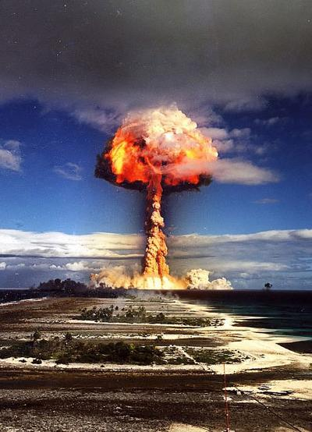

Литература
- Е.В. Дубровский. Мир вокруг нас. Беседы о мире и его законах.
- Б. Китанович. Планета и цивилизация в опасности.
- А.В. Рогачев. Москва. Город – человек - природа. Экспериментальное учебное пособие для учащихся старших классов.
- Ю.Г. Чирков. Детская литература Стеклянные листья.
- Д. Никитин, Ю. Новиков. Окружающая среда и человек.
- В.В. Бадев, Ю.А. Егоров, С.В. Казаков. Москва. Энергоатомиздат. Охрана окружающей среды при эксплуатации АЭС.
- Н.Н. Пучеров. г. Киев Покоренная радиация.
- Е.Ц.Андреева – Галанина. Ленинград. Шум и шумовая болезнь.
- Г.А.Суворов, А.М.Лихницкий. Ленинград. Импульсный шум и его влияние на организм человека.
- К.С.Лосев. Гидрометиоиздат. Вода.
- А.И.Кораблева. Водные ресурсы №2.
12. А.Д.Яшин. Экология и жизнь.№3

22
Приложение 5
Транспорт. Техника
1. Ем я уголь, пью я воду,
Как напьюсь – прибавлю ход.
Везу обоз на сто колес
И называюсь…(паровоз).
Вопрос. 1. Почему рельсы делают с двух сторон вогнутые?
2. Что служит рабочим телом у двигателя паровоза?
2. По волнам плывет отважно,
Не сбавляя быстрый ход,
Лишь гудит машина важно,
Что такое? (пароход)
Вопрос. Пароход вышел из реки в открытое море, изменится ли его осанка? (Будет меньше, т. к. плотность морской воды больше, чем пресной, поэтому выталкивающая сила возрастает)
3. Чтобы я тебя повез
Мне не нужен овес.
Накорми меня бензином,
На копытца дай резину
И тогда, поднявши пыль,
Побежит (автомобиль)
Вопрос. Автомобиль, подъезжая к горе, что должен сделать: увеличить или уменьшить скорость? Почему?
4. Кто далеко живет,
Тот пешком не пойдет,
Наш приятель тут как тут,
Всех домчит он в пять минут.
Эй, садись не зевай!
Отправляется…(трамвай)
1
Вопрос. Почему осенью у трамвайных линий, проходящих в районе парков, бульваров, садов вывешиваются плакаты с надписью: «Осторожно листопад».
5. На рояль я не похожий,
Но педаль имею тоже,
Кто не трус и не трусиха,
Прокачу того я лихо
у меня мотора нет
И зовусь…(велосипед)
Вопрос. Какие виды передач используются в велосипеде?
6. Ходит полюшком коровушка –
Саженый язычок.
Режет травушку коровушка
Под самый корешок. (сенокосилка)
Вопрос. Почему косить траву легче при росе?
(Роса играет роль смазки, облегчающей движение косы, а также стебель меньше деформируется – изгибается)
7. С края на край режет черный каравай.
Кончит, повернется, за то же возьмется.
Что это такое? (плуг)
Вопрос. Какое из двух полей – с песчаной почвой или с глинистой, с точки зрения физики, следует после дождя запахивать в первую очередь и почему?
8. Она с винтом пустилась в пляс
А он, кружась, в доске увяз. (отвертка)
Вопрос. В каких видах движения участвует шуруп, когда вы ввинчиваете его в доску с помощью отвертки? (поступательное вращательное)

2
Природа и явления в ней
1. Что в сундук не спрячешь? (луч света)
2. Какого цвета белый свет?
3. Сестра к братцу в гости идет, а он от нее прячется. Кто или что это?
(луна и солнце)
4. Ревнул вол на сто сел, за сто речек, Что это такое? (гром)
5. Горя не знаем , а горько плачем. Что это? (облака)
6. В воде не тонет и в огне не горит. Что это? (лед)
7. Без рук, без ног, а в избу лезет. О чем речь? (холод, тепло)
8. Ты за ней, она от тебя, ты от нее, она за тобой. Что это? (тень)
9. Виден край, а не дойдешь, Что это? (горизонт)
10. Кто идет, не двигаясь с места? (время)
11. С утра сегодня тарарам,
Пляшут вещи тут и там,
А мы кричим от радости
«Исчезла сила…тяжести»
14. Сел за стол покушать я,
Ложку взять пытался я,
Что случилось, что такое?
Ну, где же трение (покоя).
15. Силу надо мне измерить
Какой прибор беру я смело?
Не амперметр, не вольтметр,
А прибор (динамометр).
16. Измеряем массу в килограммах,
Время точно уж в секундах,
Ну а силу круто так
Измеряем в (ньютонах).

3
Приложение 6
Физическая викторина.
Первая викторина. Аукцион на букву « Т»
Пр. Триод, телевизор, транзистор телецентр, термистор, термометр и т. д.
Вторая викторина. Предлагаются вопросы.
1. Когда и где состоялась первая телепередача?
Ответ. 29.04.1931г. в Москве.
2. Когда началось цветное телевидение?
Ответ. В 1967г.
3. Как осуществляется передача телевизионных программ на большие расстояния?
Ответ. С помощью радиорелейных линий или спутниковой связи.
4. Во сколько раз луч лазера ярче луча Солнца?
Ответ. В миллион раз.
Третья викторина.
1. Кто быстрее положит иглу на воду?
2. Как положить, находящийся на столе шарик в банку, не прикасаясь к нему руками и не подкатывая его к краю стола?
Четвертая викторина.
1. Почему трудно отвинтить гайку, находящуюся долгое время в закрученном состоянии, хотя болтовое соединение выполнено из нержавеющей стали?
Ответ. С течением времени увеличилось сцепление между гайкой и болтом вследствие взаимной диффузии молекул материалов болтового соединения.
2. Маляр покрыл штукатурку масляной краской. Через некоторое время вместо блестящего слоя весьма прочной краски на ней получился слой красящего порошка, легко стирающегося.
Какое физическое явление не было учтено?
1
Ответ. Масло впитывает в капилляры, а красящий порошок остается на поверхности. Необходимо было загрунтовать поверхность олифой, в результате чего капилляры закупориваются и краска не впитывается в материал, а лишь покрывает его поверхность.
3. Шатуны цилиндров двигателей внутреннего сгорания изготовляют из стержней двутаврового сечения. Почему?
Ответ. Стержни двутаврового сечения хорошо противостоят деформациям растяжения, сжатия, изгиба. При сохранении прочности они имеют меньший вес.
4. В котельной перестали топить. Вода в отопительной батареи, стоящей в холодном помещении замерзла. Слесарь отогрел батарею паяльной лампой, и из нее потекла вода.
Когда лопнула батарея: при замерзании воды или при нагревании ее лампой?
Ответ. Нагревая батарею лампой, слесарь не мог поднять в ней температуру выше 1000С. А в этих пределах тепловое расширение батареи не может привести к образованию в ней трещины. При замерзании воды расширение батареи повысило допустимые пределы, и образовались аварийные трещины.
5. Какую жидкость можно налить в стакан выше краев?
Ответ. Несмачивающую жидкость.
Пятая викторина. Заполнить кроссворд на тему: «Тепловые явления»
 |  |  | 1 | 2 |  | 3
 |  | 4
 |  | 5
 | 6
 | 7
 |  |  | 8
2
По вертикали:
2. Теория тепловых явлений, в которой не учитывается молекулярное строение тела. (Термодинамика)
3. Один из видов теплообмена. (Теплопередача)
По горизонтали:
1. Металл, имеющий удельную теплоемкость 140Дж/кг×⁰С. (Ртуть)
4. Линия, выражающая зависимость v=Const. (Изохора)
5. Добавка к топливу, имеющая его теплоту сгорания. (Примесь)
6. Процесс перехода жидкости в пар. (Испарение)
7. Воспламенение рабочей смеси в цилиндре Д В С. (Зажигание)
8. Нить подогрева катода в электронной лампе. (Накал)
Шестая викторина. Дается слово «Монокристалл».
Составить существительные из этого слова.
7. Решить задачу.
1. Определить массу 16,6×¹⁰⁻³м³ кислорода, находящегося под давлением 1,2×10⁵па при температуре 300К.
2. Объем воздуха 1м³. Найти среднюю молярную массу воздуха, если Т=273К; р=101135Па.
3.Указать по графику изопроцессы.
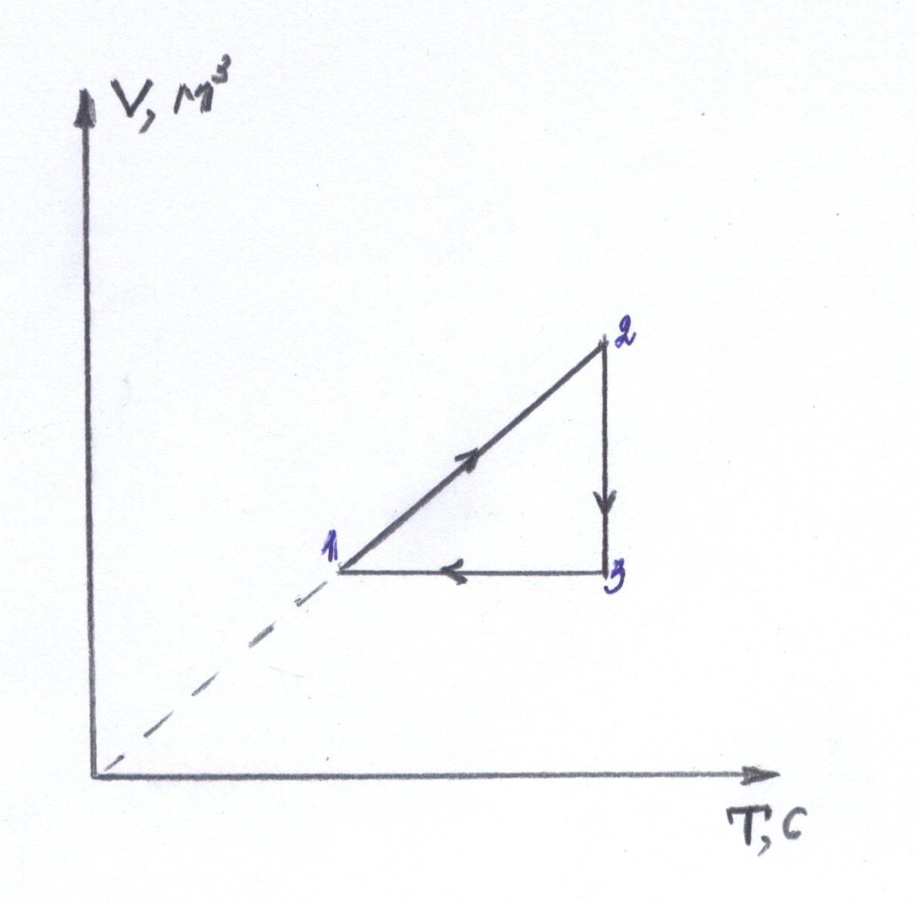

3
Приложение 7
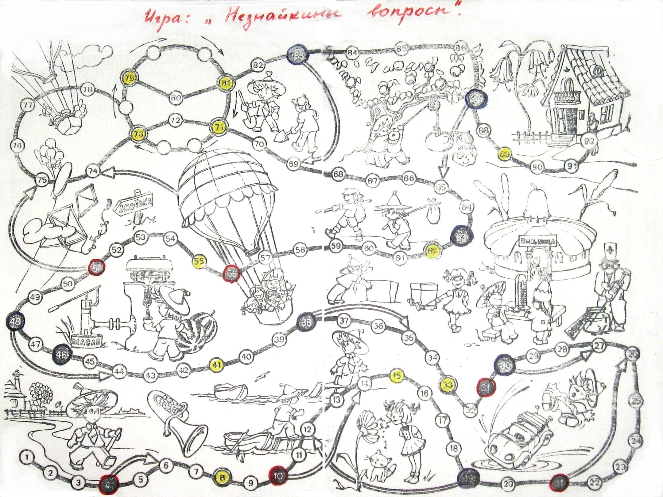
желтый кружок – пропусти ход; с красного кружка идут вперед; с синего кружка остаются на месте, если отвечают на вопрос, то идут вперед
Ход игры
Полотно для игры укрепляют вертикально на доске, кружки с номерами, сделанные из жести, наклеивают на полотно. Тогда играющие могут использовать для ходов керамические магниты разного цвета.
Игра организуется в виде соревнования между колонками или звеньями. Команды поочередно бросают кубик и передвигают фишки в соответствии с количеством очков на кубике. Если фишка попадает на желтый кружок, игрок пропускает ход, если на красный или синий – играющий должен ответить на Незнайкин вопрос, соответствующий номеру кружка. Ответив правильно на вопрос, игрок с красного кружка передвигает фишку вперед по направлению стрелки, а с синего не идет оставаясь на месте. При неправильном ответе играющий оставляет фишку на месте, если она стоит на красном кружке, и идет назад по направлению стрелки, если фишка стоит на синем кружке. Попадая на кружки 71, 73, 79, и 81, игрок пропускает ход, а следующий ход делает по кругу по часовой стрелке.

Незнайкины вопросы
4. Незнайка сомневается: труба – это вещество или тело?
10. Почему лодка пришла в движение?
19. Почему мы чувствуем запах вещества?
21. Ой, почему это я вылетел?
30. Почему вода набирается в шприц?
31. Как измеряют кровяное давление?
38. Почему Незнайке труднее передвигать ящик?
48. Откуда у Торопыжки столько сил?
51. Как летают воздушные змеи?
56. Почему Незнайка с друзьями летит вверх, а не падает вниз?
63. Почему так тяжело идти Незнайке?
83. Какой лопатой работать легче и почему?
2
87. Как можно облегчить труд коротышек? Хорошо ли работает блок?
Лучше всего такие игры изготовлять с учащимися по определенной теме с целью ее повторения и закрепления.

3
Приложение 8
Повторительно – обобщающий урок – викторина
Электростатика
Цель урока: усвоение знаний об электростатическом поле путем их систематизации; формирование умений объяснять физические явления, решать задачи, четко излагать мысли, высказывать и доказывать суждения (сравнивать, проводить аналогии, опровергать, классифицировать, обобщать, систематизировать, выделять главное), привитие навыков коллективной работы и товарищеской взаимопомощи.
Оборудование: электрофорная машина, два султана, соединительные провода, два электрометра, стекло, эбонитовая палочка, палочка из оргстекла, куски шерсти и шелка; карточки – задания каждой команде; карточки индивидуальных заданий к конкурсам «Теоретик и экспериментатор», «Эрудиты», Электрическое и гравитационное взаимодействия».

Ход урока
Сегодняшний урок – это повторение, обобщение и систематизация знаний, полученных при изучении темы «Электрическое поле». Мы проведем его в виде викторины. Работать предстоит командам. Помните, что от вашей активности зависит успех команды, На уроке вы не только вспомните основные понятия этой темы, но и выявите пробелы в своих знаниях. Надеюсь, что товарищи по команде помогут вам их устранить. От каждой команды по 2 уч-ся получают индивидуальные задания, Затем провожу 1 этап в качестве разминки для всех команд. Ответ оценивается в 1 балл.

1
Первый конкурс «Разминка»
Цель: вспомнить основные понятия, определения, законы.
1 этап «Что такое заряд»
Команды обсуждают вопросы и отвечают. За каждый правильный ответ 1 балл.
Вопросы
1. Мы знаем, взаимодействуют не только заряженные тела, но и незаряженные. Взаимодействие незаряженных тел определяется законом всемирного тяготения. Что общего и в чем различие во взаимодействии заряженных и незаряженных тел?
2. Почему силы электростатического взаимодействия при обычном состоянии макроскопических тел не обнаруживают себя, хотя они во много раз больше сил тяготения?
3. Докажите, что суммарный заряд любого тела равен 0.
Ответы
1. Общее: и те и другие силы взаимодействия убывают с увеличением расстояния.
Различие: сила взаимодействия заряженных тел во много раз превосходит силу тяготения.
2. Причина этого – равенство нулю суммарного заряда тел.
3. Все тела состоят из атомов. Атом в целом электрически нейтрален, т.к. положительный заряд ядра равен по абсолютному значению отрицательному заряду электронов атома.

2
2 этап «Теоретик и экспериментатор»
Отвечают заранее готовившиеся пары участников.
Оценка выставляется командам.
Индивидуальные задания
1. Какие взаимодействия называют электромагнитными? Что вы знаете о взаимодействии заряженных тел?
Продемонстрируйте опыт со взаимодействием заряженных тел и объясните его.
2. Назовите физический прибор, позволяющий обнаружить, наэлектризовано тело или нет.
Продемонстрируйте работу этого прибора и объясните принцип его действия.
3. Расскажите, что вы знаете об электризации тел.
Продемонстрируйте опыт, подтверждающий, что при электризации трением оба тела приобретают заряды противоположные по знаку, но одинаковые по модулю.
Вызываю по одному участнику от каждой команды для подготовки к заданию третьего конкурса. Вызываю слабых обучающихся, даю кроссворды и даю пользоваться литературой (конспекты, учебники).

3
Второй конкурс «Электризация тел»
Цель: применить знания об электризации тел для объяснения конкретных ситуаций, связанных с этим физическим явлением.
( Каждой команде дается один вопрос, правильный ответ оценивается в 2 балла )
1. Во время накачивания горючего в автоцистерну проскочила искра, и произошел пожар. Почему?
Какие правила техники безопасности были нарушены?
2. Помещение шинного завода насыщены горючими парами. При вальцовке каучука вдоль каучукового полотна проскочила огромная искра, и чуть не началось возгорание. Почему?
Какие правила техники безопасности были нарушены?
3. Однажды в типографии при печатании книг и газет большая часть продукции оказалась забракованной из–за того, что листы книг, газет были закрученными, мятыми и даже рваными. Почему это произошло?
Какие правила технологии производства не были соблюдены?
Ответы
1. Во время накачивания горючего между струей бензина и цистерной существует трение, тела электризуются, т. е. накапливают достаточно большой заряд, проскакивает искра – горючее воспламеняется. Не было сделано заземление.
2. При вальцовке каучука в процессе изготовления шин, каучуковое полотно трется о станки. Происходит электризация – накапливается большой заряд, возникает искра.
Корпуса станков, машин не были заземлены.
3. Трение бумаги о печатные станки электризует тела. Бумага начинает притягиваться к станкам. Это и приводит к браку.
Станки не были заземлены, воздух не был увлажнен.

4
Третий конкурс «Эрудиты»
1 этап
Цель: вспомнить имена ученых, чьи работы связаны с изученной темой.
Команды должны определить, имя какого ученого в данной группе и почему связано с обсуждаемой темой. ( 2 балла )
1. И. Ньютон, Ш. Кулон, Л. Больцман.
2. Г. Галилей, М. Фарадей, Д. Менделеев.
3. Д. Джоуль, С. Карно, Дж. Максвелл.
2 тап
Цель: закрепить умение не путать понятие физическое явление, физическая величина, физическое тело, физическое понятие, физический прибор и т. д.
Предлагаю определить, по какому принципу объединены физические термины в каждой группе, и найти термин, логически не связанный с другими в группе. (2 балла)
1. Электрон, макроскопическое тело, электризация, карандаш, молекула, тетрадь, проводник.
2. Напряженность, разность потенциалов, электроемкость, потенциал, эл. поле, диэлектрическая проницаемость, работа.
3. Поляризация, проводимость, электростатическая индукция, электрометр, взаимодействие, электризация, движение зарядов.
Ответы
1 этап
1. Ш. Кулон – открыл закон взаимодействия заряженных тел.
2. М. Фарадей – впервые выдвинул идею о том, что вокруг заряженных тел существует эл. поле. Взаимодействие зарядов осуществляется благодаря взаимодействию полей.
3. Дж. Максвелл – развил идею Фарадея и завершил создание электродинамики, вычислил скорость распространения электромагнитного взаимодействия.
5
2 этап
1. Физические тела. Исключение: электризация – физическое явление.
2. Физические величины. Исключение: эл. поле – физическое понятие
3. Физические явления. Исключение: электрометр – физический прибор.
3 этап
Цель: помочь слабым учащимся поверить в свои силы.
Отгадав кроссворд, нужно назвать зашифрованное слово и объяснить его значение.
Индивидуальные задания
Задание 1
1. Раздел электродинамики, изучающий эл. поле, созданное неподвижными зарядами.
2. Единица разности потенциалов.
3. Элементарная частица, имеющая минимальный отрицательный заряд.
4. Вещество, в котором имеются свободные заряды, способные перемещаться под влиянием эл. поля.
1
3
2
4

6
Задание 2
1. Вид взаимодействия между заряженными частицами.
2. Вещество, в котором электрически заряженные электроны и ядра в нейтральных атомах связаны друг с другом и не смогут перемещаться под действием эл. поля по всему объему.
3. Ученый, который впервые ввел представление об электрическом и магнитном поле.
4. Единица эл. заряда.
1
4
3
2

7
Задание 3
1. Элементарная заряженная частица, входящая в ядро атома.
2. Энергетическая характеристика эл. поля.
3. Ученый, экспериментально исследовавший взаимодействие заряженных тел.
4. Физическое явление, при котором разноименные заряды разделяются в пространстве.
 |  | 3 | 4
 | 2
1

8
Ответы
Задание 1
1. Электростатика.
2. Вольт.
3. Электрон.
4. Металл.
Зашифрованное слово атом, означает электрически нейтральную частицу, составляющую часть молекул любых веществ.
Задание 2
1. Притяжение.
2. Диэлектрик.
3. Фарадей.
4. Кулон.
Зашифрованное слово ядро, означает положительную заряженную центральную часть атома, в состав которой входят частицы 2-х видов; протоны и нейтроны. Заряд ядра равен заряду протонов. Вокруг ядра существует эл. поле.
Задание 3
1. Протон.
2. Потенциал.
3. Кулон.
4. Электризация.
Зашифрованное слово поле, означает вид материи, который существует реально, независимо от нас, создается зарядами, действует на заряды.

9
Четвертый конкурс «Электрическое и гравитационное взаимодействия»
1 этап
Цель: запомнить закон Кулона и закон всемирного тяготения, сравнить эти законы: составить объекты, найти их сходство и различия.
Команда считается готовой к ответу, только тогда, когда каждый ученик может дать верный и полный ответ на все вопросы. Если вызванный мною ученик не может полно ответить на вопрос, то право ответа переходит к другой команде. Отвечают по очереди, но по одному вопросу. (За каждый вопрос 1 балл.)
Вопросы
1. Напишите формулы закона Кулона и закона всемирного тяготения.
2. Что определяют эти законы?
3. Назовите физические величины, входящие в эти законы, и их единицы.
4. Изобразите силы, определяемые этими законами.
5. Сформулируйте эти законы.
6. Укажите, в чем их сходство.
7. Укажите, в чем существенное различие этих законов.
8. Всем ли частицам свойственно электромагнитное взаимодействие? Почему?
9. Всем ли частицам свойственно гравитационное взаимодействие? Почему?
10. Что характеризует электрический заряд?

10
Ответы
2. Закон Кулона определяет силу взаимодействия между неподвижными точечными заряженными телами. Закон всемирного тяготения – силу притяжения между любыми телами, рассматриваемыми как материальные точки.
3-5. Ответы по учебнику.
6. Оба закона о силах взаимодействия; справедливы для точечных тел.
7. Закон Кулона справедлив только для заряженных тел. Сила Кулона может быть и силой отталкивания и силой притяжения; q>0 или q<0 ; зависит от среды. Закон всемирного тяготения справедлив для любых тел; только силы притяжения; не зависит от среды.
8. Нет, т. к. не все частицы (тела) имеют эл. заряд.
9. Да, т. к. все частицы имеют массу.
10. Эл. заряд характеризует интенсивность электромагнитного взаимодействия.

11
2 этап
Цель: проверить понимание зависимости силы Кулона от других физических величин.
(Этот этап проверяет жюри за правильный ответ 1балл)
Вопросы
1. Как изменится сила кулоновского взаимодействия двух точечных электрических зарядов при уменьшении расстояния между ними в 2 раза?
А. Ум. в 4раза. Б. Ум. в 2 раза. В. Увел. в 4 раза. Г. Увел. в 2 раза. Д. Не изменится.
2. Как изменится сила кулоновского взаимодействия двух точечных эл. зарядов при увеличении одного из них в 3 раза?
А. Ум. в 3 раза. Б. Увел. в 9 раз. В. Не изменится. Г. Ум. в 9 раз. Д. Увел. в 3 раза.
3. Два небольших заряженных шара действуют друг на друга по закону Кулона с силой, 0,1н. Какой будет сила кулоновского взаимодействия этих шаров при увеличении заряда каждого в 2 раза, если расстояние между ними остается неизменным?
А. 0,1н Б. 0,2н В. 0,4н Г. 0,05н Д. 0,025н

12
Ответы
1. В , т. к. F~1/r²
2. Д
3. В, т. к. F~q_{1×}q₂

13
Приложение 9

Государственное бюджетное образовательное учреждение

начального профессионального образования

Профессиональное училище № 25

Методическая разработка урока по физике:

Урок - игра «Брейн-Ринг»

Выполнила: преподаватель

Прохорова Татьяна Михайловна

Оленино
2011 г.
Урок-игра «Брейн-Ринг»

Цель урока-игры проверить знания учащихся, их сообразительность и находчивость.

Учебно-воспитательные задачи урока-игры:

выработать навыки работ с тестами;
научить членов команд, прислушиваться к мнению друг друга;
аргументировать свои версии и выбирать из всех предложенных версий
одну-оптимальную:
в игровой форме развить у обучающихся интерес к физике;
поднять престиж слабых учащихся.

1

План урока – игры

1. Игра состоит из 4 раундов. Класс делится на две команды по 4 человека и болельщиков каждой команды.
2. Капитаны представляют свои команды и кратко поясняют свои названия.
(Атом. Электрон)
3. 1 раунд игры: команды решают тесты, болельщикам команд предлагаются вопросы.
4. Жюри подводит итоги. (Музыкальное сопровождение).
5. 2 раунд игры: вопросы обеим командам, (возможна помощь болельщиков).
6. Капитанам предлагается практическая работа с объяснением полученного.
7. Болельщикам (по 1 уч-ся) предлагается практическое задание с объяснением.
8. 3 раунд игры: вопросы командам.
9. Жюри подводит итоги. (Музыкальное сопровождение).
10. 4 раунд игры: вопросы командам и болельщикам.
11. Командам предлагается электрическая схема с ошибками. Необходимо их найти. В это время болельщики раскладывают физическое лото.
12. Жюри подводит итоги. (Музыкальное сопровождение).
13 Награждение участников команды победителей грамотами и «медалями» «Физик – мыслитель».
14. Итог урока – игры.

2
Команда «Атом»

Мысль о том, что вещество построено из мельчайших «частичек», высказывалась еще древнегреческими учеными. Они – то и назвали эти частички атомами (от греческого слова, означающего «неделимый»). Древние греки предполагали, что атомы имеют форму правильных многогранников: куба («атомы земли»), тетраэдра («атомы огня»), октаэдра («атомы воздуха»), икосаэдра («атомы воды»). Прошло более двадцати столетий, прежде чем были получены экспериментальные подтверждения идеи атомистического строения вещества. Окончательно эта идея утвердилась в науке во второй половине 20 века благодаря успехам химии и молекулярно-кинетической теории. К началу 20 века физики уже знали, что атомы имеют размеры порядка 10⁻¹⁰м и массу 10⁻²⁷кг. К этому времени стало ясно, что атомы вовсе не делимы, что они обладают определенной внутренней структурой, разгадка которой позволит объяснить периодичность свойств химических элементов, выявленную Дмитрием Ивановичем Менделеевым.
Эксперименты Резерфорда послужили для создания протонно-нейтронной модели атома. Эта модель и определяет современные представления об устройстве атома.
Итак, в центре атома находится атомное ядро (его размеры порядка
10⁻¹⁴м); весь остальной объем атома – это электроны. Внутри ядра электронов нет (это стало ясно в начале 30-х годов); ядро состоит из положительно заряженных протонов и не имеющих заряда нейтронов. Число электронов в атоме равно числу протонов в ядре; это есть атомный номер данного химического элемента (его порядковый номер в периодической системе).
Создавая свою модель атома, Резерфорд предположил, что между отрицательно заряженными электронами и положительно заряженным ядром действуют кулоновские силы.
3
Команда «Электрон»

Размышляя о делимости электрического заряда и поставив ряд опытов, английский физик Джозеф Джон Томсон в 1897 году пришел к выводу, что в природе существует наименьшая порция отрицательного заряда – электрон. Этот год считается годом открытия электрона. В 20 веке в одном популярном английском журнале было опубликовано остроумное высказывание о Томсоне – «это тот человек, о котором каждый прохожий знает, что он расколол атом».
Масса электрона очень мала и равна 9,1x10⁻³¹кг, находится он внутри атома. Считается, что это элементарный (наименьший) отрицательный заряд, меньше которого никому еще наблюдать не удавалось.
Электрический заряд электрона впервые точно измерил в 1909 – 1913 годах американский физик Милликен. Электрические заряды могут иметь разное значение, однако – наименьшим из возможных электрических зарядов является заряд электрона.
Заряд электрона отрицательный и равен –1,6x10⁻¹⁹Кл. В любом теле содержится огромное число электронов. В капле воды, например, их около
6x10²³.

4

Первый раунд
В первом раунде командам предлагается ответить на 15 вопросов, за каждый правильный ответ - 1балл.

Тесты
1 .Кто сконструировал первый барометр?
А. Галилей
Б. Паскаль
В. Торричели
2.Что лучше смачивает стекло?
А. Вода
Б. Ртуть
В. Вода и ртуть одинаково
3. Из чего сделаны провода, проводящие ток к квартирной проводке?
А. Свинец
Б. Алюминий
В. Олово
4. При нагревании, в каком интервале вода, вместо того, чтобы расширяться, сжимается в своем объеме?
А. От 0 до 4 С
Б. От 45 до 50С
В. От 94 до 99С
5. В походе, зачем туристы обмазывают котелок грязью или глиной?
А. Чтобы сохранить тепло.
Б. Чтобы защитить котелок от грязи и сажи.
В. Чтобы пища не пригорела.
6. В какой момент искрит рубильник?
А. При замыкании.
5
Б. При размыкании.
В. И при замыкании и при размыкании.
7. Сила упругости, возникающая при деформации тела, пропорциональна удлинению тела в сторону, противоположную направлению перемещения частиц тела при деформации - это закон:
А. Гука
Б. Равнораспределения
В. Дюлонга и Пти
8. Какие линзы будут стоять в ваших очках, если у вас близорукость?
А.Рассеивающие
Б. Собирающие
9. Внутренняя энергия равна сумме кинетической энергии хаотического движения молекул относительно центра масс тел и:
А. Электрической энергии взаимодействия электронов друг с другом и с атомными ядрами.
Б. Потенциальных энергий взаимодействия молекул друг с другом.
В. Кинетической энергии движения электронов.
10. Как называется переход твердого тела в газообразное?
А. Испарение
Б. Конденсация
В. Сублимация
11. Какого закона сохранения в механике не существует?
А. Сохранения импульса
Б. Сохранения момента импульса.
В. Сохранения момента инерции.
12. Скорость звука будет больше в:
А. Воде
Б. Воздухе
6
В. Бетоне
13. Молния – Это:
А. Мощный электрический заряд.
Б. Пучок света.
В. Луч света.
14. Можно ли загореть в комнате у освещенного солнцем, но закрытого окна?
А. Да
Б. Нет
15. Почему ночью глаза у кошки светятся?
А. Потому что кошки едят пищу богатую фосфором.
Б. Потому что кошки – хищники.
В. Потому что глаза кошек отражают свет.

7

Ответы

1.В
2.А
3. Б
4. А
5. Б
6. Б
7. А
8. А
9. Б
10. В
11. В
12. В
13. А
14. Б
15. В

8
Пока команды выполняют тесты, для болельщиков предлагаются загадки. За правильный ответ 1 балл в пользу команды.
1. Рассыпалось к ночи золотое зерно,
Глянули поутру - нет ничего.
(звезды на небе)
2. Влезет в окно, растянется как сукно,
Не прогонишь ни пестом,
Ни плетью, ни шестом.
Пора придет, сам уйдет.
(свет)
3. Вечером наземь слетает,
Ночь на земле прибывает,
Утром опять улетает.
(роса)
4. Гуляет в поле, да не конь
Летает на воле, да не птица.
(ветер)
5. Летит птица орел
Несет в зубах огонь,
Огневые стелы пускает,
Никто ее не поймает.
(молния)
6. Крупно, дробно зачастил,
Всю землю напоил.
(дождь)
7. В начале блеск,
За блеском треск,
За треском плеск.
9
(молния, гром, дождь)
8. Раскинулся золотой мост
На семь сел, на семь верст.
(радуга)
9. На дворе горой
А в избе водой.
(лед)
10..Сидит Пахом
На коне верхом,
Книги читает,
А грамоты не знает.
(очки)
11. Никто его не видывал,
А слышать всякий слыхивал,
Без тела, а живет,
Без языка кричит, (эхо)
12. С утра сегодня тарарам,
Пляшут вещи тут и там,

А мы кричим от радости
Исчезла сила….(тяжести)!
13. Сел за стол покушать я,
Ложку взять пытался я,
Что случилось, что такое?
Ну, где же трение (покоя).
14. Силу надо мне измерить
Какой прибор беру я смело?
Не амперметр, не вольтметр,
А прибор (динамометр).
10
15. Измеряем массу в килограммах,
Время точно уж в секундах,
Ну а силу круто так
Измеряем в (ньютонах).
16. Я тяну пружину влево,
Отпущу, стремится вправо.
Это потому не получается,
Так как закон (Гука) выполняется.
17. Чтобы я тебя повез
Мне не нужен овес,
Накорми меня бензином,
На копытца дай резину,
И тогда, поднявши пыль
Побежит…(автомобиль)
Вопрос: автомобиль, подъезжает к горе, что должен сделать водитель: увеличить или уменьшить скорость?
Ответ: водитель автомобиля при подъеме в гору, когда нужна наибольшая сила тяги, переключает двигатель на малую скорость.
18. Она с винтом пустилась в пляс,
А он, кружась, в доске увяз.
(отвертка)
Вопрос: в каких видах движения участвует шуруп, когда ввинчиваете его в доску с помощью отвертки? (поступательное и вращательное).

11

Второй раунд

Вопросы второго раунда приносят командам от 1 – 5 баллов в зависимости от количества подсказок (каждой команде по вопросу).

1. О фамилии очень известного ученого.
Он один из первых ученых, работавших на войну, и первая жертва войны среди людей науки. Круг его научных интересов: математика, механика, оптика, астрономия. С одним из его открытий мы сталкиваемся почти каждую неделю.
Он сказал: « Дайте мне точку опоры, и я переверну Землю». По легенде, ему принадлежит возглас «Эврика», прозвучавший вслед за сделанным им открытием. (Архимед)

2. Что это?
Сначала он плавал, потом стал и летать. Он многим, будучи их проводником, спас жизнь. Он не любит большую жару и сильную тряску. Он всегда целенаправлен. Он безразличен к драгоценным металлам и алмазам, но волнуется при взаимодействии с железом.
(Компас)

3. О фамилии очень известного ученого.
Русский ученый, положивший начало разработке общепринятой научной и технической терминологии на русском языке. Он первым в России разработал способ получения цветных стекол вместе со своими учениками. Он ввел в русский язык слово « физика». Первый русский академик. О нем А. С. Пушкин писал: «Он создал первый русский университет. Он, лучше сказать, сам был первым нашим университетом».
(М.В.Ломоносов)

4. Это физическое тело, с которым вы все знакомы, что это за тело?
С помощью этого тела можно продемонстрировать закон Паскаля и
12
упругость газов. Его можно использовать в науке для исследования некоторых физических явлений. Оно имеет наименьшую площадь поверхности из всех геометрических фигур того же объема, По нему плакала Таня.
(Мяч)

5. В природе очень много веществ. Об одном из них пойдет речь. Что это за вещество?
Из этого вещества на 65% состоит организм взрослого человека. - Со всеми его агрегатными состояниями мы довольно часто встречаемся. Его можно использовать для уменьшения трения. Его используют в системах нагрева и охлаждения. Это вещество называют «соком жизни на Земле». (Вода)

6. Этот вопрос об уникальном путешественнике. Кто он?
Претендентов на это путешествие было около 3 тысяч, однако выбор пал на него. Это кругосветное путешествие он совершил в одиночку. Сын крестьянина, курсант аэроклуба. Совершенное им прославило человеческий разум, его и его Родину. Ему принадлежит историческая фраза, сказанная перед началом дороги: «Поехали».
(Ю.А.Гагарин)

7. Что это за явление?
Из описания Ю. А. Гагарина.
«Когда начало исчезать влияние гравитации, я почувствовал себя превосходно. Все вокруг стало делать легче. И руки, и ноги, и все тело сделались, будто совсем не моими. Они ничего не весили. Не сидишь, не лежишь, а как-то висишь в кабине. Все, не закрепленные предметы парят, и наблюдаешь их как будто во сне.
(невесомость)
8. Почему при командных велогонках члены каждой команды движутся след в след, возможно ближе друг к другу и передние гонщики
13
периодически переходят на место замыкающего?
Ответ: при таком построении команды основную часть силы сопротивления воздуха преодолевает ведущий гонщик, остальные члены команды стремятся двигаться вплотную за ним, чтобы команда образовывала как бы единое целое, возможно более обтекаемое тело. Переднему гонщику тяжелее всех вести гонку, и поэтому через некоторое время он уступает свое место следующему за ним товарищу, сохранившему запас сил, для того чтобы вести гонку без снижения скорости.

14

Практические задания капитанам команд
1. Плотность раствора соли в воде меняется в зависимости, от насыщения воды солью. Взять 1/2 л банку опустить картофелину на дно и налить полбанки воды. Картофелина будет лежать на дне. Теперь сыпем соль, размешивая ее, насыщая раствор. Что замечаем?
Ответ: когда плотность раствора будет равна плотности картофелины, она отделится, и будет плавать. Если прибавить пресной воды, то она опять потонет.
2. Положить иглу на воду и объяснить, почему она не тонет?
Ответ: поверхностная пленка, которая образуется на поверхности воды, не дает игле утонуть, так как сила поверхностного натяжения действует вдоль касательной к поверхности всех жидкостей.
3. Взяв в рот горлышко воронки, подуть на пламя свечи. Пламя отклонится в сторону воронки. Объясните это явление.

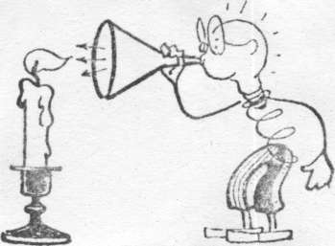

Ответ: образовавшиеся против раструба воронки вихри создают область пониженного давления, в которую втягивается пламя свечи.
4. К диску, надетому на стержень электрометра, привязать проволокой полоску бумаги размером 200-600мм сложенную гармоникой. Зарядить электрометр. Растянуть полоску с помощью, привязанной к ней шелковой нити. Угол отклонения стрелки электрометра уменьшится. Опуская нить
15
снова сложить полоску. Угол отклонения стрелки примет прежнее значение. Объясните явление?
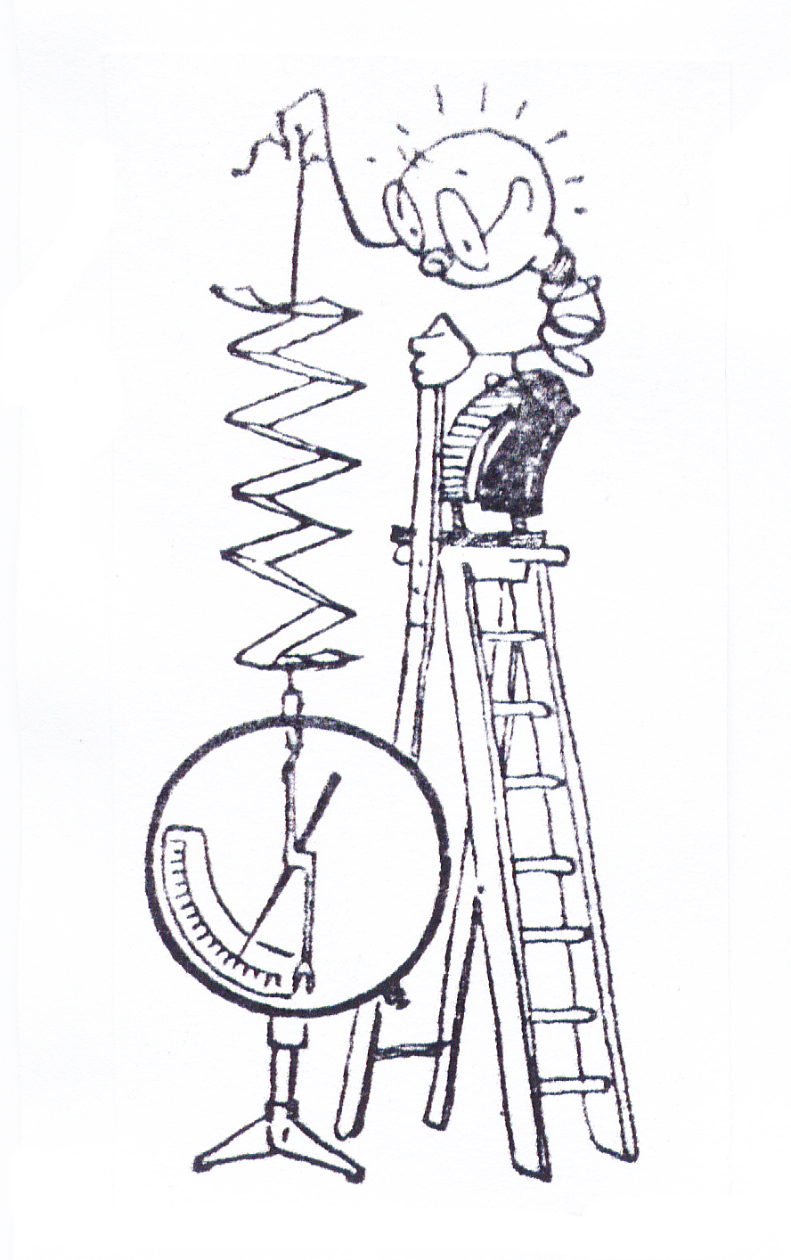

Ответ: уменьшение угла отклонения стрелки электрометра свидетельствует об уменьшении его потенциала, но заряд его, очевидно, не меняется. Следовательно, при растяжении полоски электроемкость прибора возрастает, а при ее складывании – уменьшается.

1,2 задание дается капитанам команд, 3,4 задание - болельщикам.

16

Практические задания членам команд

1.В бутылку с широким горлышком (из-под молока) опустить зажженную бумажку и быстро закрыть горлышко круто сваренным и очищенным яйцом. Яйцо постепенно втягивается и проваливается внутрь бутылки.
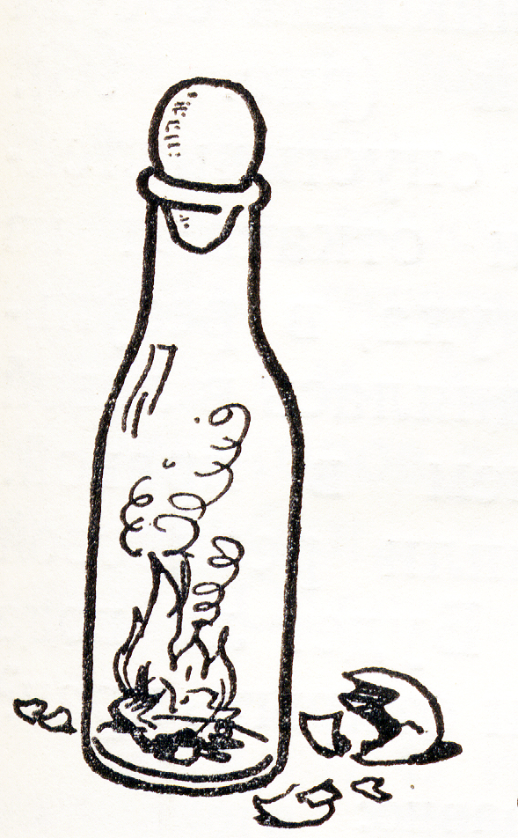
Объяснить явление.

Ответ: Пламя нагревает воздух в бутылке, и часть его выходит наружу. Когда бутылку закрывают яйцом, воздух в ней охлаждается, давление его падает и внешнее атмосферное давление загоняет яйцо в бутылку.
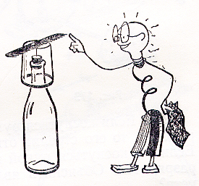
2.Бутылку заткнуть пробкой, в которую воткнуть иголку острием вверх. На острие надеть перевернутый стакан. Гребенку из пластмассы натереть о шерсть и положить на донышко стакана. Поднести палец к концу гребенки, которая, поворачиваясь, будет следовать за ним. Объяснить явление.

Ответ: Вследствие электростатической индукции палец, поднесенный к заряженной гребенке, заряжается разноименным с ней зарядом. Поэтому
17
гребенка притягивается к пальцу. Наведенный же в пальце одноименный заряд уходит в землю.

Третий раунд
Третий раунд включает вопросы по 2 балла (вопросы двум командам).
1. На соревнованиях по бегу один из участников на заданной дистанции достиг скорости 9 м/с. С какой скоростью выбрасывал он при беге ступню каждой ноги?
Ответ: Пир ходьбе и беге каждая нога половину времени находится в движении, а половина стоит. Значит, ступня выбрасывается со скоростью вдвое большей, чем бежит спортсмен, 18 м/с.

2. У себя на рукаве пальто вы увидели две снежинки. Одна из снежинок имеет сложную резную форму. Какая из них упала с большей, а какая с меньшей высоты?
Ответ: чем сложнее форма снежинки, тем с большей высоты она упала, так как в течение всего времени падения продолжается процесс кристаллизации - присоединения к ней новых частиц влаги.

3. 2 сосуда с водой поставили на огонь. У одного из них внутренняя поверхность гладкая у другого - шероховатая. Будут ли термометры показывать одинаковую температуру, когда в этих сосудах закипит вода?
Ответ: вода быстрее закипит в сосуде с шероховатой поверхностью. Это объясняется тем, что пузырьки пара быстрее всего образуются на выступающих неровных точках поверхности сосуда. В сосуде с очень гладкой поверхностью образование пузырьков затрудняется, вследствие чего вода закипает медленнее, Температура кипятка одинакова в обоих сосудах.
18
4. Вы собрались завтракать и налили в стакан кофе. Но вас просят отлучиться, на несколько минут. Что надо сделать, чтобы при вашем возвращении кофе был горячий: налить в него молоко сразу перед уходом
или после, когда вы вернетесь? И почему?
Ответ: скорость охлаждения пропорциональна разности температур нагретого тела и окружающего воздуха. Поэтому следует сразу несколько охладить кофе, влив в него молоко, чтобы дальнейшее остывание происходило медленнее.

5. Большинство садоводов и огородников поливают растения и кустарники только вечером или ранним утром. С чем это связано?
Ответ: чтобы уменьшить испарение воды. Кроме того, множество мелких капель, оставшихся на листьях после полива, представляют мелкие линзы, фокусирующие солнечные лучи, поэтому при поливе днем листья могут получить солнечные ожоги.

6. Служащему таможни, где производился контроль отправляемых за границу товаров, показались подозрительными 12 пластмассовых шаров одной из фирм. Они весили столько же, сколько деревянные того же размера. Шары не были массивными, но стенки были повсюду одинаково тверды. Служащий подумал, что внутри каждого шара имеется полость, где можно спрятать контрабандные товары. И, действительно, при помощи очень простого опыта он установил, что в одном из 12 шаров спрятана контрабанда. Когда шар вскрыли, там оказалось брильянтовое украшение. Как удалось обнаружить этот шар?
Ответ: таможенник опустил шары в воду. Один из шаров покачивался на поверхности воды. Центр тяжести находился в центре шара.

19
Четвертый раунд
Команды решают шарады, каждая оценивается в 2 балла.
1 .Три первые буквы на охоте
На выстрел отклик свой дают.
Приставьте то к ним, чем на флоте
До дна морского достают.
Я удивительный прибор
Для измерения глубин.
(эхо-лот, эхолот)
2. Слева направо прочитаешь –
Зимой на печке он сидит
Читай обратно и узнаешь –
Без ног по проводу бежит.
(кот - ток)
3. Я важный элемент в таблице
Но стоит букве измениться –
И я всем селам, городам
Любую новость передам.
(радий - радио)
4. С «М» - единица
С «Б» - я в больнице
С «Р» - я на сцене
А «С» - на столе.
(моль - боль - роль - соль)
5. Я металл, меня ты знаешь,
Если «Б» ко мне приставишь,
Небо скрою в снежной мгле.
(уран - буран)
20
6. Я с полки книгу взял, прибавил «А» -
И превращение вдруг свершилось сразу:
От книги не осталось и следа,
И даже в микроскоп не видно глазу.
(том - атом)
7.В планету поместите слог-
И ветер воздух всколыхнет,
Его сильнее не найти,
Он сметает на пути.
(уран - ураган)
8. Такое время года вы любите не зря
Хорошая погода, походы, лагеря.
Но буквы поменяй местами -
И мы предмет получим с вами, (лето - тело)

В заключении представителям команд предлагается электрическая схема, а болельщикам физическое лото - разложить правильно карточки с ответами. (За каждый правильный ответ 1 балл)

21
Постоянный электрический ток

В чем ошибки?
Какие ошибки допущены при составлении электрической цепи, схема которой изображена на рисунке?
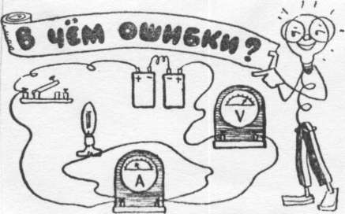

Ответ: 1. Амперметр включен параллельно с электролампой, (должен последовательно)
2.Вольтметр включен последовательно с электролампой, (должен параллельно)
3. При последовательном соединении элементов в батарею Положительный полюс одного элемента надо соединять с отрицательным полюсом другого.
4. Провода от батареи и лампы присоединены только к одной клемме ключа.
Задание предлагается представителям от каждой команды. За каждую правильно найденную ошибку 1 балл.

22
Физическое лото № 1
1  Вектор S проведенный из начального положения частицы в ее конечное называется… | 2  Ускорение при равноускоренном движении  (формула)
3  T=t/n | 4  2 закон Ньютона  (формула)
5  Состояние, тела при котором его вес превышает силу тяжести, называют… | 6  Формула потенциальной энергии
7  Закон всемирного тяготения  (формула) | 8  I=ε/(R+r)

23
Ответы
1  перемещением | 2  → →  а=Δv/Δt
3  Период обращения это время, за которое совершается один оборот. | 4  → →  F=m×а
5  перегрузкой | 6  Е_{п}=mgh
7  F=Gm₁m₂/r² | 8  Закон Ома для замкнутой цепи.

24

Физическое лото № 2
1  Путь – это… | 2  Частота – это величина равная числу оборотов, совершенных за единицу времени.  (формула)
3  3 закон Ньютона.  (формула) | 4  Сила, с которой Земля притягивает находящиеся вблизи тела, называется…
5  Формула силы тяжести. | 6  Состояние тела, при котором его вес равен нулю, называется…
7  Формула кинетической энергии | 8  I=U/R

25

Ответы
1  длина участка траектории, пройденного частицей за данный промежуток времени. | 2  ν=n/t
3  → →  F₁₂=-F₂₁ | 4  силой тяжести
5  → →  F_{Т}=mg | 6  невесомостью
7  Е_{к}=mv²/2 | 8  Закон Ома для участка цепи.

26
После проведения каждого раунда жюри подводит итоги и проводится музыкальная пауза.

По окончании четвертого раунда жюри подводит итоги, и команде победительнице торжественно вручаются нагрудные знаки с символом «Физик - мыслитель».

Итог урока. Урок - игра прошла активно, работали все обучающиеся. Мы с вами в течение игры повторили многие темы из пройденного материала. Вы научились работать коллективно, помогая, друг другу. Команде победителей и их болельщикам ставлю оценки «5», другой команде и болельщикам ставлю «4».
Игра готовит ребенка и к учению, и к труду, при этом сама игра всегда- немного учение и немного труд. Глубоко ошибаются те педагоги, которые представляют игру лишь как забаву и развлечение. Я считаю, что дидактические игры могут и должны быть использованы на уроках физики в целях развития познавательных интересов обучающихся и повышения эффективности обучения. Дидактические игры, применяемые на уроках или во внеклассной работе, должны быть очень разнообразными как по содержанию предлагаемого материала, так и по форме проведения. Педагог всегда должен помнить о большом воспитательном значении игр. Под его руководством в играх воспитывается дисциплинированность обучающихся,
27

самоконтроль, ответственное отношение к делу.
Уроки в игровой форме способствуют развитию познавательных интересов учащихся и повышению эффективности обучения.

28
ИТОГИ ИГРЫ

 |  | «Электрон» | «Атом»
1 раунд
Задания болельщикам
2 раунд
Практическое задание | капитанам  болельщикам  участникам
3 раунд |  |  | •
4 раунд
Найди ошибку
Лото болельщикам
Итоги:

29

